**SKRIPSI**

**PENGARUH TERAPI BEKAM TERHADAP PENURUNAN KOLESTEROL TOTAL PADA LANSIA HIPERKOLESTEROLEMIA**

**(Studi Di Dusun Sambong Dukuh Kabupaten Jombang)**

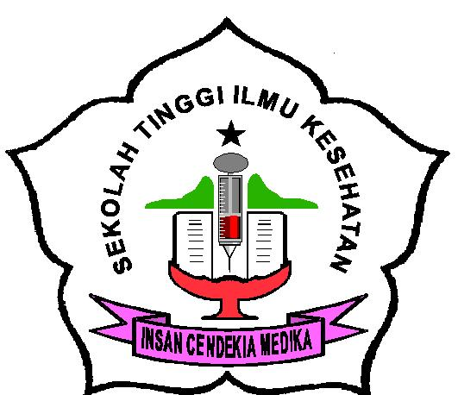

**AHMAD BEBI WALUYO**

**153210002**

**PROGRAM STUDI SI KEPERAWATAN**

**SEKOLAH TINGGI ILMU KESEHATAN**

**INSAN CENDEKIA MEDIKA**

**JOMBANG**

**2019**

**PENGARUH TERAPI BEKAM TERHADAP PENURUNAN**

**KADAR KOLESTEROL TOTAL PADA LANSIA HIPERKOLESTEROLEMIA**

**(Studi Di Dusun Sambong Dukuh Kabupaten Jombang)**

SKRIPSI

Diajukan sebagai salah satu persyaratan untuk menyelesaikan pendidikan pada Program Studi S1 Keperawatan di Sekolah Tinggi Ilmu Kesehatan Insan Cendekia Medika Jombang

**AHMAD BEBI WALUYO**

**153210002**

**PROGRAM STUDI S1 KEPERAWATAN**

**SEKOLAH TINGGI ILMU KESEHATAN**

**INSAN CENDEKIA MEDIKA**

**JOMBANG**

**2019**

**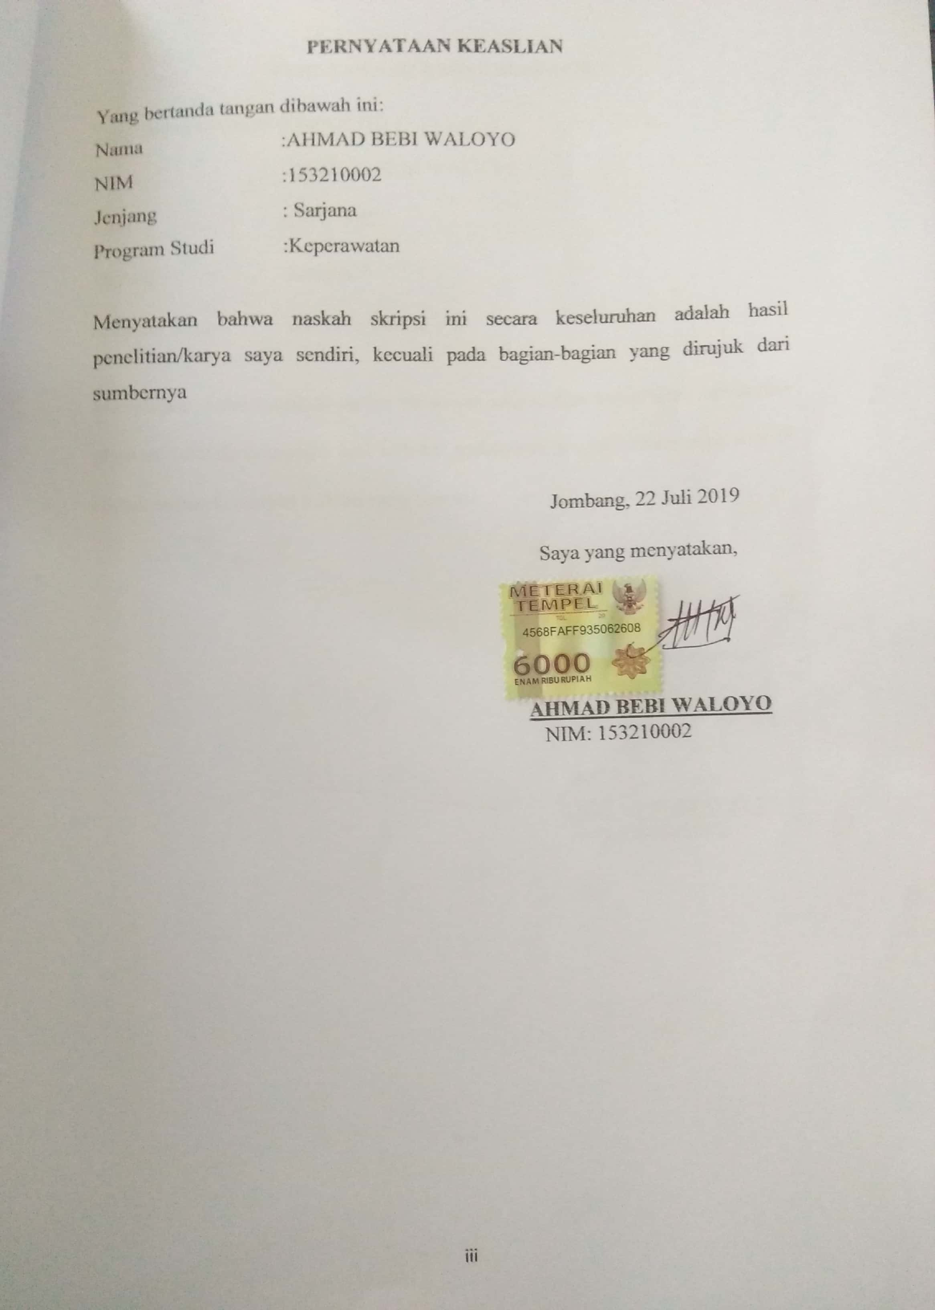**

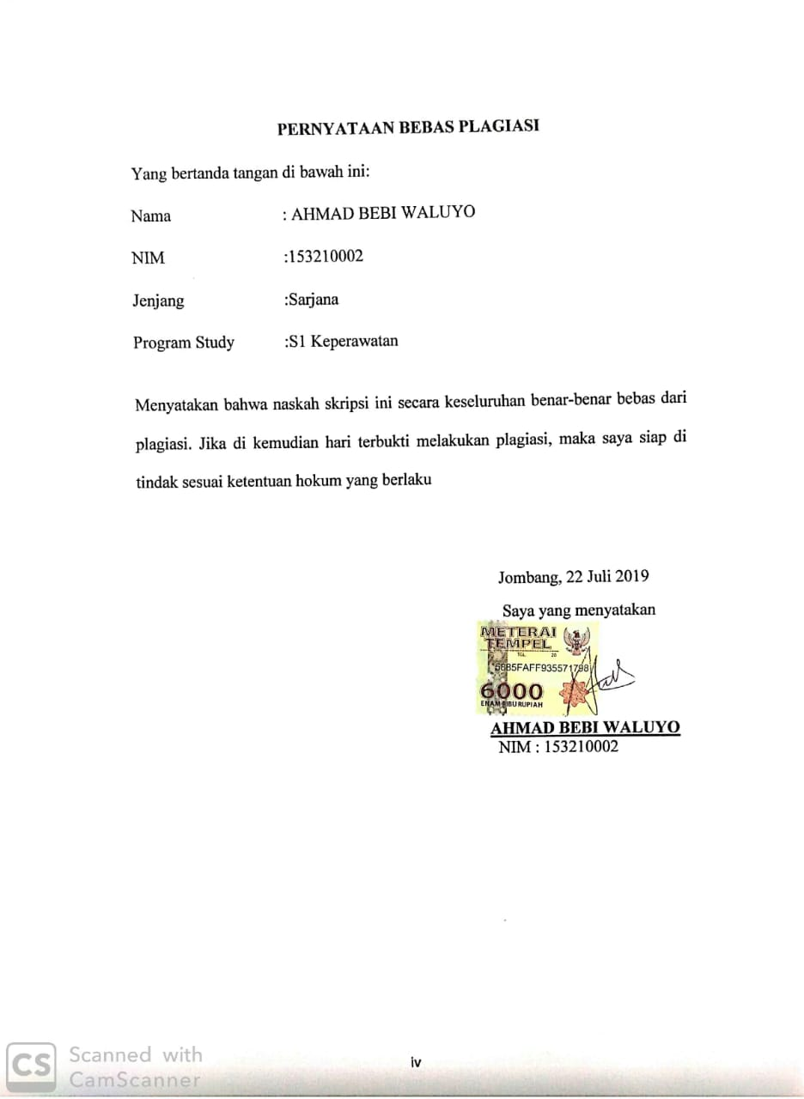

**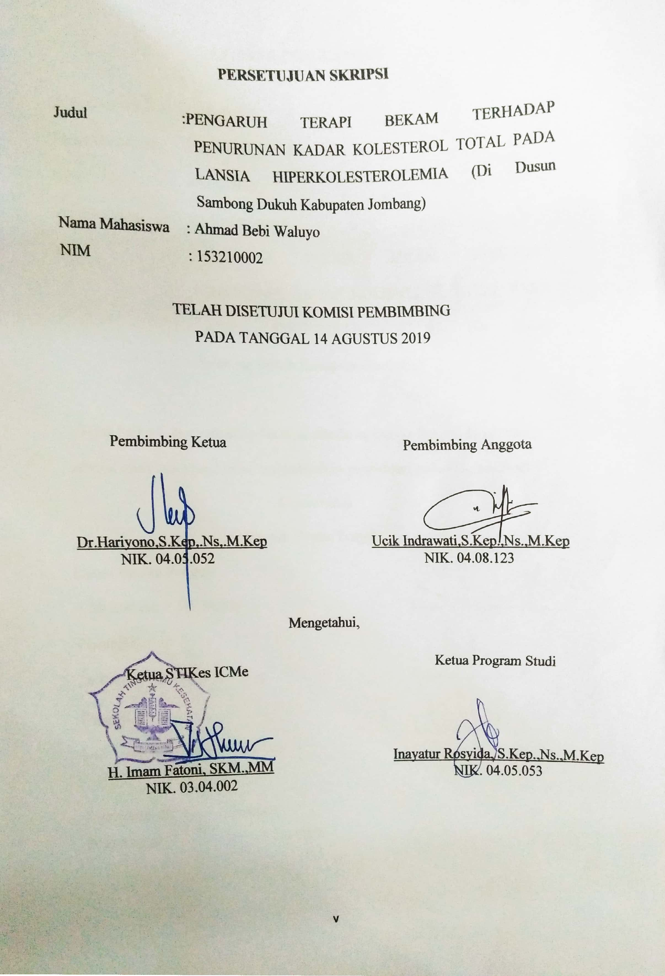**

**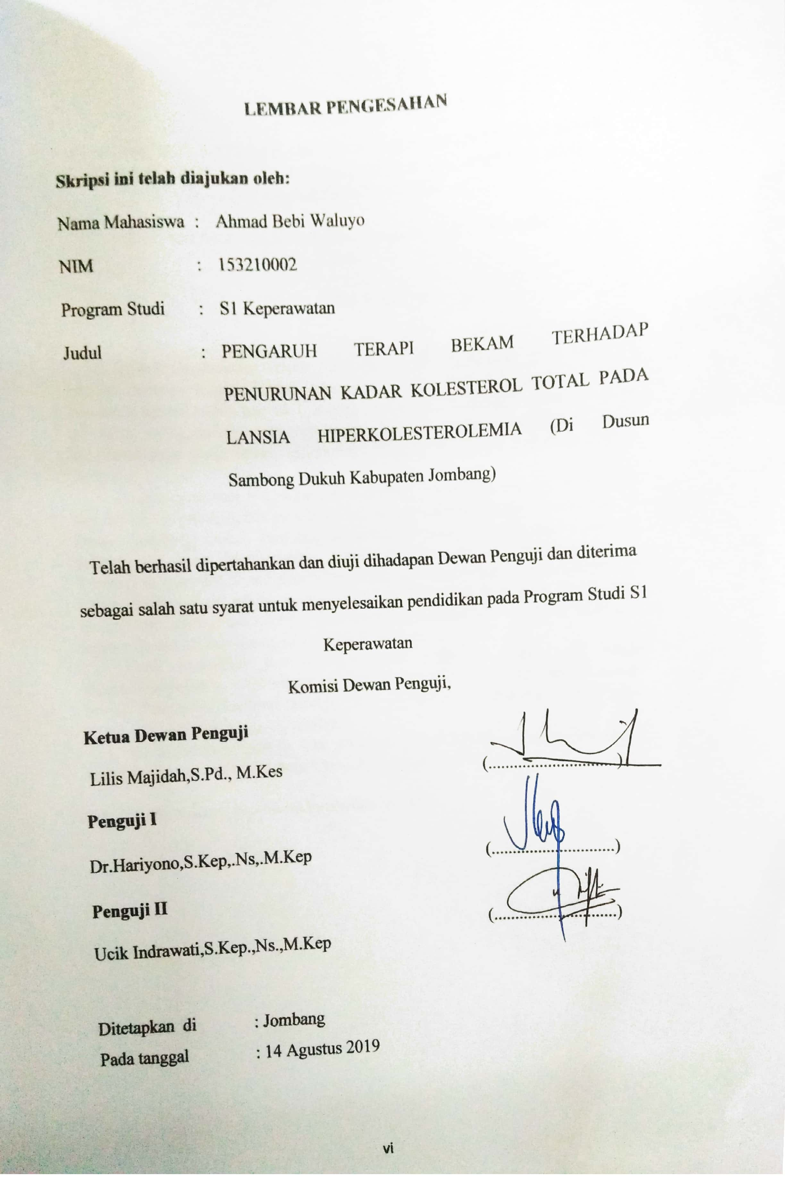**

**RIWAYAT HIDUP**

Penulis dilahirkan di Lamongan pada tanggal 25 Juli 1995 putra dari Bapak. Tarwan dan Ibu. Katuwin, peneliti merupakan anak terakhir dari 2 bersaudara.

Tahun 2009 penulis lulus SDN Kuwenrejo Lamongan, melanjutkan sekolah menengah pertama di SMPN Sukorame Lamongan lulus tahun 2012, melanjutkan sekolah menengah pertama di SMAN 1 Bluluk Lamongan lulus pada tahun 2015, dan pada tahun yang sama penulis mendaftar kuliah di Stikes Insan Cendekia Medika (ICMe) Jombang, penulis memilih program studi S1 Keperawatan dari tiga pilihan program studi yang ada di STIKes “Insan Cendekia Medika” Jombang sampai akhirnya menyelesaikan studi akhir

Demikian riwayat hidup ini dibuat dengan sebenarnya.

Jombang, 22 Juli 2019

Peneliti

**MOTTO**

Bermanfaat bagi sesama

**LEMBAR PERSEMBAHAN**

Yang utama dari segalanya puji syukur kehadirat Allah S.W.T yang telah memberikan kemudahan, kelancaran, kesabaran sehingga karya sederhana ini dapat terselesaikan. Ku persembahkan karya sederhana ini kepada:

1. Bapak “ Tarwan” dan ibu “Katuwin” tercinta, yang selalu memberikan dukungan dan doa, cinta dan kasih saying yang tak terhingga, hanya dengan selembar kertas yang bertuliskan kata persembahan semoga ini langkah awal untuk bisa membuat bapak dan ibu bangga dan bahagia.
2. Dr. Hariyono, S.Kep.,Ns., M.Kep dan Ibu Ucik Indrawati, S.Kep,Ns,.M.Kep, yang tiada bosan dan lelah membimbing dan mengarahkan saya selama ini, terimakasih atas ilmu yang telah diberikan sehingga saya bisa menyelesaikan karya sederhana ini.
3. Para kader lansia yang telah bersedia membantu jalannya penelitian, serta para lansia yang telah bersedia menjadi responden dalam penelitian ini, terimakasih atas kerjasamanya.
4. Buat seseorang, teman-teman, sahabat semua yang tidak dapat saya sebutkan satu persatu, terimakasih atas bantuan, dukungan, hiburan dan semangat yang kalian berikan selama ini.

**KATA PENGANTAR**

Puji syukur saya panjatkan kepada Allah SWT karena berkat rahmat dan hidayah-Nya akhirnya dapat mengajukan skripsi yang berjudul “Pengaruh Terapi Bekam Terhadap Penurunan Kadar Kolesterol Pada Lansia Hiperkolesterolemia (Di Dusun Sambong Dukuh Kabupaten Jombang)”. Penulisan skripsi ini dilaksanakan dalam rangka memenuhi persyaratan kelulusan demi menempuh Program Studi S1 Keperawatan di Sekolah Tinggi Ilmu Kesehatan Insan Cendekia Medika Jombang.

Penyusunan skripsi ini tidak terlepas dari bimbingan dan bantuan dari berbagai pihak. Oleh karena itu, peneliti mengucapkan terima kasih yang sebesar-besarnya kepada: H. Imam Fatoni, SKM.,MM. selaku Ketua Sekolah Tinggi Ilmu Kesehatan Insan Cendekia Medika Jombang. Inayatur Rosyidah, S.Kep.,Ns.,M.Kep selaku Ketua Program Studi S1 Keperawatan. Dr.Hariyono,S.Kep,.Ns,.M.Kep selaku pembimbing utama, Ucik Indrawati,S.Kep.,Ns.,M.Kep selaku pembimbing anggota, Lilis Majidah,.S.Pd.,M.kes Selaku penguji yang dengan sabar dan ikhlas selalu memberikan arahan dan bimbingan dalam penyusunan hingga terselesaikannya penelitian ini, serta seluruh dosen, staf dan karyawan di STIKES ICME Jombang yang telah memberikan ilmu pengetahuan dan bimbingan selama mengikuti pendidikan di STIKES ICME Jombang. Dan tidak lupa semua pihak yang telah membantu dalam penyelesaian penelitian ini.

Saya menyadari bahwa penyusunan skripsi penelitian ini masih kurang dari kesempurnaan oleh karena itu peneliti sangat mengharapkan kritik dan saran yang membangun demi kesempurnaan skripsi penelitian ini.

Akhir kata saya berharap semoga skripsi ini dapat bermanfaat bagi kita semua.

Jombang, 22 Juli 2019

Penulis

**ABSTRAK**

**PENGARUH TERAPI BEKAM TERHADAP PENURUNAN KADAR KOLESTEROL TOTAL PADA LANSIA YANG MENGALAMI *HIPERKOLESTEROLEMIA***

(Di Dusun Sambong Dukuh Desa Sambong Dukuh Jombang)

Oleh:

**AHMAD BEBI WALOYO**

*Hiperkolesterolemia* sudah menjadi masalah kesehatan yang besar di berbagai belahan Negara. Hiperkolesterolemia bisa memberi dampak serius bagi kesehatan seperti resiko penyakit jantung dan pembuluh darah. Tujuan penelitian ini ialah menganalisis pengaruh terapi bekam terhadap penurunan kadar kolesterol total pada lansia hiperkolesterolemia di Dusun Sambong Dukuh Jombang.

Desain penelitian *pra eksperiment* dengan pendekatan *one group pre-post test design*. Populasi dalam penelitian ini seluruh lansia hiperkolesterolemia di Dusun Sambong Dukuh Jombang sebanyak 20 orang, dengan jumlah sampel sebnyak 17 orang. Menggunakan teknik sampling *simple random sampling*. Variabel independen dalam penelitian ini adalah terapi bekam,variabel dependen dalam penelitian ini adalah penurunan kadar kolesterol total pada lansia yang mengalami hiperkolesterolemia. Instrument penelitian menggunakan SOP dan lembar observasi dan menggunakan uji *Wilcoxon*.

Hasil penelitian menunjukkan kadar kolesterol total pada lansia hiperkolesterolemia sebelum terapi bekam kategori tinggi dan setelah terapi bekam didapatkan kategori normal. Hasil uji *wilxocon* diperoleh nilai *P* value 0,000 < α (α=0,05) maka $H_{1}$ diterima

Kesimpulannya adalah ada pengaruh terapi bekam terhadap penurunan kadar kolesterol total pada lansia yang mengalami hiperkolesterolemia

**Kata kunci: bekam, *hiperkolesterolemia,* lansia.**

***ABSTRACT***

***THE EFFECT OF BEKAM THERAPY ON THE DECREASE OF TOTAL CHOLESTEROL LEVELS IN ELDERLY THAT HAVE HYPERCOLESTEROLEMIA***

*(Study in Sambong Dukuh Hamlet Sambong Dukuh Village Jombang District Jombang Regency)*

***By:***

***AHMAD BEBI WALOYO***

*High total cholesterol levels or hypercholesterolemia has become a major health problem in various parts of the country. Hypercholesterolemia can have a serious impact on health, one of them is the high risk of heart and blood vessel disease. The purpose of this study was to analyze the effect of cupping therapy on decreasing total cholesterol levels in elderly people who experienced hypercholesterolemia in Sambong Dukuh Jombang Hamlet.*

*Pre-experiment research design with one group pre-post test design approach. The population in this study were all elderly in Sambong Dukuh Jombang hamlet who experienced hypercholesterolemia as many as 20 people, with a total sample of 17 people using simple random sampling sampling technique. The independent variable in this study was cupping therapy and the dependent variable in this study was a decrease in total cholesterol levels in the elderly who had hypercholesterolemia. The research instrument used was the SOP and observation sheet. This study used the Wilcoxon test.*

*The results showed that total cholesterol levels in elderly hypercholesterolemia prior to high category cupping therapy and after being given cupping therapy total cholesterol levels in the elderly hypercholesterolemia in the normal category. The Wilxocon test results obtained a P value of 0,000 <α (α= 0,05) then H\_1 was accepted*

*The conclusion of this study is that there is an effect of cupping therapy on reducing total cholesterol levels in the elderly who have hypercholesterolemia.*

***Keywords: cupping, hypercholesterolemia, elderly.***

**DAFTAR ISI**

**HALAMAN SAMPUL** i

**HALAMAN JUDUL DALAM** ii

**PERNYATAAN KEASLIAN**……………………………………………….. iii

**PERNYATAAN PLAGIASI**……………………………………………… iv

**LEMBAR PERSETUJUAN SKRIPSI** v

**LEMBAR PENGESAHAN** vi

**RIWAYAT HIDUP** viii

**MOTO**. viii

**LEMBAR PERSEMBAHAN** ix

**KATA PENGANTAR** x

**ABSTRACT** xi

**ABSTRAK** xii

**DAFTAR ISI**………………………………………………………………… xiii

**DAFTAR TABEL**……………………………………………………………. xv

**DAFTAR GAMBAR**……………………………………………………… xvi

**DAFTAR LAMPIRAN**…………………………………………………….. xvii

**DAFTAR LAMBANG, ISTILAH, DAN SINGKATAN**…………………. xviii

**BAB 1 PENDAHULUAN**

1.1Latar Belakang 1

1.2 Rumusan Masalah 3

1.3 Tujuan Penelitian 3

1.4 Manfaat Penelitian 4

**BAB 2 TINJAUAN PUSTAKA**

2.1Konsep Lansia .. 5

2.2 Konsep Bekam 10

2.3 Konsep Kolesterol 14

**BAB 3 KERANGKA KONSEPTUAL DAN HIPOTESIS PENELITIAN**

3.1 Kerangka Konseptual 21

3.2 Hipotesis 22

**BAB 4 METODE PENELITIAN**

4.1 Jenis Penelitian 23

4.2 Desain Penelitian 23

4.3 Waktu dan Tempat Penelitian 24

4.4 Populasi, Sampel dan *Sampling* 25

4.5 Kerangka Kerja 26 4.6 Identifikasi dan Definisi Variabel 28

4.7 Definisi Operasional 28

4.8 Pengumpulan Data 30

4.9 Etika Penelitian 34

**BAB 5 HASIL PENELITIAN**

5.1 Hasil Penelitian……………………………………………………… 36

5.2 Pembahasan………………………………………………………… 41

**BAB 6 PENUTUP**

6.1 Kesimpulan………………………………………………………….. 46

6.2 Saran………………………………………………………………… 46

**DAFTAR PUSTAKA**

**LAMPIRAN**

**DAFTAR TABEL**

|  |  |  |
| --- | --- | --- |
| No Tabel |  | Halaman |
| Tabel 2.1 | Nilai kadar kolesterol total (NCEP-ATP III, 2013)……………………………………………. | 17 |
| Tabel 4.1 | Definisi operasional pengaruh terapi bekam terhadap penurunan kolesterol total pada lansia di dusun sambong dukuh Jombang…………………………. | 29 |
| Tabel 5.1 | Distribusi frekuensi karakteristik responden menurut usia lansia di Dusun Sambong Dukuh Jombang………………………………………….. | 36 |
| Tabel 5.2 | Distribusi frekuensi karakteristik responden menurut jenis kelamin di Dusun Sambong Dukuh Jombang………………………………………..... | 36 |
| Tabel 5.3 | Distribusi frekuensi karakteristik responden menurut pendidikan terakhir lansia di Dusun Sambong Dukuh Jombang……………………………………………. | 37 |
| Tabel 5.4 | Distribusi frekuensi karakteristik responden menurut pekerjaan lansia di Dusun Sambong Dukuh Jombang……………………………………………… | 37 |
| Tabel 5.5 | Distribusi frekuensi karakteristik responden menurut obat kolesterol yang dikonsumsi lansia di Dusun Sambong Dukuh Jombang…………………………. | 38 |
| Tabel 5.6 | Distribusi frekuensi kadar kolesterol total lansia yang mengalami hiperkolesterolemia sebelum terapi bekam di Dusun Sambong Dukuh Jombang………………… | 39 |
| Tabel 5.7 | Distribusi frekuensi kadar kolesterol total lansia yang mengalami hiperkolesterolemia setelah terapi bekam di Dusun Sambong Dukuh Jombang………………… | 39 |
| Tabel 5.8 | Tabulasi silang kadar kolesterol total pada lansia yang mengalami hiperkolesterolemia sebelum dan sesudah terapu bekam di Dusun Sambong Dukuh Jombang………………………………. | 40 |

**DAFTAR GAMBAR**

|  |  |  |
| --- | --- | --- |
| No. Gambar |  | Halaman |
| 3.1 | Kerangka konseptual pengaruh terapi bekam terhadap penurunan kadar kolesterol total pada lansia di Dusun Sambong Dukuh Kabupaten Jombang………………… | 21 |
| 4.1 | Kerangka kerja sebelum dan sesudah perlakuan *(one group pre-post test design) …………………………….* | 24 |
| 4.2 | Kerangka kerja penelitian pengaruh terapi bekam terhadap penurunan kolesterol total pada lansia yang mengalami hiperkolesterolemia di Dusun Sambong Dukuh Jombang…………………………………….. | 27 |

**DAFTAR LAMPIRAN**

Lampiran 1 : Jadwal Penyusunan Skripsi

Lampiran 2 : Surat Ijin Penelitian dari STIKES ICMe

Lampiran 3 : Surat Ijin Penelitian dari Dinas Kesehatan Jombang

Lampiran 4 :Surat Pernyataan Telah Melakukan Penelitian dari UPTD Puskesmas Tambakrejo

Lampiran 5 :Lembar Penjelasan Penelitian

Lampiran 6 : Lembar Permohonan Menjadi Responden

Lampiran 7 : Lembar Persetujuan Menjadi Responden

Lampiran 8 : Surat Pernyataan Responden Tidak Minum Obat

Lampiran 9 : Lembar SOP Bekam

Lampiran 10 :Lembar Observasi Penelitian

Lampiran 11 : Lembar Tabulasi Data Umum dan Khusus

Lampiran 12 : Lembar Hasil SPSS

Lampiran 13 : Lembar Bimbingan Skripsi Pembimbing I

Lampiran 14 : Lembar Bimbingan Skripsi Pembimbing II

Lampiran 15 : Lembar Pernyataan Bebas Plagiasi

**DAFTAR LAMBANG, SINGKATAN DAN ISTILAH**

% : Persen

n : Besar sampel yang dikehendaki

N : Besar populasi

e : Standar Error (0,05)

< : Kurang dari

> : Lebih dari

P : Presentase

Riskesdas : Riset Kesehatan Dasar

Dinkes : Dinas Kesehatan

WHO : *World Health Organization*

Depkes : Departemen kesehatan

STIKES : Sekolah Tinggi Ilmu Kesehatan

ICMe : Insan Cendekia Medika

LDL : *Low-density lipoprotein*

HDL :*High-density lipoprotein*

TG :*Trigliserida*

PJK :Penyakit jantung koroner

NCEP :*National Cholesterol Education Program*

**BAB 1**

**PENDAHULUAN**

**1.1 Latar Belakang**

Kadar kolesterol yang tinggi sudah menjadi masalah kesehatan yang terjadi di masyakat Indonesia maupun di Negara lain. Kadar kolesterol yang tinggi dapat memberikan efek buruk bagi kesehatan, semakin tinggi kadar kolesterol dalam darah maka semakin tinggi juga resiko terjadinya penyakit jantung (Grifin, 2017). Masalah yang sering di jumpai dalam kehidupan sehari-hari seperti hipertensi dan jantung koroner. Hiperkolesterol adalah faktor penyebab resiko kematian di usia muda. Banyak orang yang mengkonsumsi makanan tanpa mempertimbangkan senyawa apa yang terkandung di dalam makanan tersebut, salah satunya kadar kolesterol (Kemenkes, 2017).

Mayoritas orang pada saat ini suka mengkonsumsi daging hewani dan jerohan hewani karena rasanya yang gurih, maka kebanyakan orang menjadikannya sebagai lauk sehari harinya. Akan tetapi mengkonsumsi secara berlebihan dapat menyebabkan meningkatnya kadar kolesterol dalam darah. Akhirnya mengakibatkan penyakit jantung koroner yang perlu di waspadai, Pengolahan daging yang salah dapat mengakibatkan meningkatnya kadar kolesterol di dalam daging tersebut. Kadar kolesterol dalam daging hewani dapat mengalami oksidasi pada suhu yang terlalu tinggi sehingga mengalami kerusakan pada saat proses memasak yang mengakibatkan kolesterol (Subekti, 2017).

Hiperkolesterol adalah faktor resiko kematian di usia yang masih muda dan telah menyebabkan penyakit jantung. Laporan data WHO (2017)

menyatakan sebanyak 37% angka kematian di Indonesia disebabkan oleh penyakit jantung dan pembuluh darah. Dimana sebanyak 35.9% penduduk yang berusia 15 tahun keatas memiliki nilai kolesterol total di atas normal, yang mencakup kategori *borderline high* (200-239 mg/dL) dan *high* (< 240 mg/dL). Prevalensi hiperkolesterolemia tertinggi di perkotaan dibandingkan di pedesaan dan pada wanita lebih banyak dari pada pria (Depkes, 2017). Sedangkan mayoritas penduduk di Jawa timur angka kebiasaan konsumsi makanan berlemak dan tinggi kolesterol lebih dari 1x/hari adalah 48,5%, dan 1-6x/minggu 38,5% (Riskesdas, 2018).

Faktor pemicu tingginya kadar kolesterol meningkat karena faktor usia dan faktor pencetus lain seperti obesitas, banyak mengkonsumsi makanan yang berlemak, gaya hidup yang tidak sehat merokok dan minum alkohol serta kurangnya berolahraga. Selain faktor makan, meningkatnya kadar kolesterol darah bisa juga di sebabkan karena faktor keturunan (UPT-Balai Informasi Teknologi LIPI, 2015). Penurunan kadar kolesterol dapat berpengaruh terhadap gangguan sistem tubuh. Hal ini di sampaikan oleh Lembaga UPT – Balai informasi Teknologi LIPI (2015) bahwa kadar kolesterol yang terlalu tinggi akan tertimbun dalam pembuluh darah. Kondisi seperti ini merupakan faktor penyebab penyakit jantung dan stroke. Sekitar 25% pasien dengan penyakit jantung koroner (PJK) dengan kadar kolesterol total <200 mg/dL (Nofa, 2017).

Pengobatan hiperkolesterolemia secara farmakologis bisa dengan pemberian berbagai obat normolipidemia seperti golongan obat statin, fibrat, resin, inhibitor absorpsi kolesterol selektif dan asam nikotinat. Pengobatan farmakologis tersebut masih menjadi pertimbangan klien termasuk masalah biaya, karakteristik demogarfi, penyakit penyerta, serta kualitas hidup. Dampak negatif yang ditimbulkan dari pengobatan farmakologis tersebut seperti efek samping yang berbahaya dan obat yang relatif mahal. Sehingga menjadikan klien memilih pengobatan non-farmakologis, salah satu pengobatan non-farmakologis yang diminati masyarakat Indonesia adalah terapi bekam (Afifah, 2017).

Terapi bekam dapat mengeluarkan zat racun termasuk kolesterol yang tidak terereksikan oleh tubuh melalui permukaan kulit dengan melukai dan penghisapan. Pemberian terapi bekam dilakukan pada titik-titik meridian untuk menurunkan hiperkolesterolemia yaitu titik KHL1, UN2, UN3, AK1 dan AK2.

Dosis untuk terapi bekam bisa diberikan 2 kali dalam 3 minggu yaitu selang waktu sekitar kurang lebih 10 hari (Tafsir arifin, 2017). Pemberian pada titik-titik ini akan terjadi peningkatan jumlah leukosit, penurunan serum lemak trigliserida, fosfolipidia, penurunan kolesterol total khususnya kolesterol *low-density lipoprotein* (LDL), meransang liposis jaringan lemak dan menormalkan kadar glukosa dalam darah (Afifah, 2017).

**1.2 Rumusan Masalah**

Apakah ada pengaruh terapi bekam terhadap penurunan kadar kolesterol total pada lansia yang mengalami hiperkolesterol?

**1.3 Tujuan Penelitian**

1.3.1 Tujuan Umum

Menganalisis hubungan terapi bekam dengan penurunan kadar kolesterol total pada lansia.

* + 1. Tujuan Khusus

1. Mengindentifikasi kadar kolesterol total pada lansia sebelum diberikan terapi bekam*.*
2. Mengindentifikasi penurunan kadar kolesterol totalpada lansia sesudah diberikan terapi bekam.
3. Mengindentifikasi pengaruh terapi bekam terhadap penurunan kadar kolesterol total pada lansia.

**1.4 Manfaat Penelitian**

1.4.1 Manfaat Teoritis

Hasil penelitian ini dapat dijadikan sebagai bahan kajian terhadap materi asuhan pelayanan keperawatan gerontik serta menjadi acuan intervensi keperawatan terkait dengan penurunan kadar kolesterol pada lansia.

1.4.2 Manfaat Praktis

Lansia dapat menjadikan terapi bekam sebagai terapi alternatif untuk penurunan kadar kolesterol dalam tubuh. Hasil penelitian ini bisa menjadi landasan bagi penelitian selanjutnya dengan metode penelitian yang berbeda dalam upaya penurunan kadar kolesterol pada lansia.

**BAB 2**

**TINJAUAN PUSTAKA**

**2.1 Konsep lansia**

2.1.1 Pengertian

*World Health Organization* (WHO) 2016 mengatakan bahwa yang masuk kategori lansia adalah mereka yang berusia diatas 60 tahun. Lansia adalah mereka yang berusia 60 lebih dan mendapatkan hak berbangsa, bermasyarakat, dan bernegara (UU RI No tahun 1998). Proses menua merupakan proses bilogik alami (normal) dari lahir dan meliputi semua proses kehidupan, pertumbuhan dan perkembangan. Kemudian di susul dengan penurunan kapasitas fisiologisnya serta kemunduran yang di akibatkan perubahan degeneratif secara progesif dan berangsur. Perubahan bentuk tubuh serta fungsinya yang diakibatkan kerusakan sel yang diikuti penurunan kapasitas fisiologisnya dan akan berakhir dengan kematian (Giriwijoyo & Sidik, 2016).

2.1.2 Batasan lansia

UU RI No.13 tahun 1998 yang disebut sebagai lansia seseorang yang umurnya 60 tahun keatas. Menurut dokumen lembaga, lansia dalam kehidupan bermasyarakat dan berbangsa Negara yang diterbitkan oleh Departemen sosial dalam rangka hari lanjut usia nasional (LUN) tanggal 29 mei 1996 oleh Presiden RI, batasan lanjut usia adalah 60 tahun ke atas (Fatimah, 2010). Klasifikasi lansia diantaranya:

1. Pra lansia kelompok usia antara 45-59 tahun.
2. Lansia adalah seseorang yang berumur 60 tahun lebih, lansia yang berisiko tinggi dalam kesehatan yaitu berusia 60-70 tahun keatas.
3. Lansia produktif yaitu lansia yang masih bisa bekerja dan aktif dalam kegiatan sehari-hari.
4. Lansia yang tidak produktif yaitu lansia yang sudah tidak bisa bekerja dan tidak bisa melakukan aktivitas sehari-hari tanpa bantuan orang lain.

2.1.3 Perubahan fisik pada lansia

Perubahan fisik pada lansia dibagi menjadi 2 yaitu faktor dari dalam dan luar, faktor penuaan dari internal mengarah pada proses penuaan normal yang di program seacara genetik dan bersifat umum pada spesies yang berkaitan. Faktor eksternal terjadi karena pengaruh dari luar seperti penyakit polusi udara dan sinar matahari. Penyakit degeneratif yang sering muncul pada lansia yaitu (Wahyunita & Fitrah, 2010):

1. *Osteoporosis*

Osteoporosis atau yang akrab dikenal dengan pengeroposan tulang sering dijumpai pada lansia yang kurang asupan vitamin D atau lansia yang kurang beraktivitas saat usia muda.

1. *Osteoatritis* (OA)

Radang sendi yang biasanya disebut dengan OA disebabkan oleh pengapuran dan tidak stabilnya sendi.

1. Tekanan darah tinggi

Mayoritas lansia pada umumnya menderita hipertensi, hipertensi adalah kondisi dimana tekanan darah sistolik lebih dari 140 mmHg dan tekanan diastolik lebih dari 90 mmHg yang terjadi karena proses menua.

1. Kencing manis (DM)

Lansia biasanya terkena penyakit diabetes mellitus, hal tersebut disebabkan kurangnya akivitas tubuh, pola makan yang kurang sehat dan obesitas.

1. Sering lupa (Demensia)

Demensia yang akrab dikenal dengan istilah sering lupa sebenarnya adalah suatu masalah yang berhubungan dengan susunan syaraf pusat.

1. Penyakit jantung

Penyakit jantung rentan sekali menyerang pada lansia, penyakit jantung biasanya dikenal dengan penyakit jantung koroner, serangan jantung dan lain-lain.

1. Kolesterol

Kadar kolesterol yang diatas normal bisa menimbulkan penyakit seperti tekanan darah tinggi, gagal jantung, stroke, penyakit jantung koroner dan penyakit lainnya.

2.1.4 Teori proses menua

Pudjiastuti (2003), mengatakan bahwa teori proses menua meliputi:

1. Teori-teori biologi
2. Teori program

Kemampuan organisme untuk menentukan jumlah sel yang membelah setelah sel-sel tersebut mati.

1. Teori rantai silang

Sel-sel yang sudah tua reaksi kimianya mengahasilkan ikatan yang kuat khususnya jaringan kolagen. Ikatan ini membuat kurangnya elastis, kekacauan dan hilangnya fungsi.

1. Teori radikal bebas

Radikal bebas bisa terbentuk di alam bebas, tidak stabilnya radikal bebas menyebabkan oksidasi oksigen bahan organik seperti karbohidrat dan protein. Radikal bebas ini mengakibatkan sel-sel tidak dapat beregenerasi.

1. Teori stress

Proses menua menyebabkan hilangnya sel-sel yang biasanya digunakan tubuh. Regenerasi tidak bisa menjaga keseimbangan lingkungan internal kelebihan stress membuat sel-sel tidak dapat beregenerasi .

1. Reaksi dari kekebalan sendiri (*auto imun theory*)

Suatu proses metabolisme tubuh saat di produksi suatu zat khusus. Adanya jaringan tubuh tertentu yang alergi dengan zat tersebut sehingga menyebabkan tubuh mudah terserang penyakit.

1. Teori genetik dan mutasi (*somatik*)

Teori ini mengatakan menua terbentuk secar genetik untuk spesies tertentu. Menua terjadi sebagi dampak dari terbentuknya perubahan bio kimia oleh molekul-molekul atau DNA serta setiap sel pada waktunya akan mengalami mutasi. Salah satu contoh yang khusus merupakan mutasi dari sel sel kelamin ( kemampuan fungsional sel mengalami penurunan).

1. Reaksi pemakain dan rusak berlebihnya usaha dan stress mengakibatkan sel tubuh lelah (terpakai).
2. Teori kejiwaan sosial

Nugroho, (2000), mengatakan teori kejiwaan sosial dibagi menjadi:

1. Aktivitas (*activity theory*)
2. Standart meningkatnya pada jumlah kegiatan secara langung menurun teori ini mengatakan pada lainsia yang sukses merupakan mereka yang aktif dan ikut dalam kegiatan sosial.
3. Standart maksimum (pola hidup) dilanjukan pada cara hidup dari lansia.

Menjaga hubungan social dan individu agar tetap stabil dari usia pertengahan ke lansia.

1. Kepribadian berlanjut

Kepribadian atau perilaku tidak berubah pada lansia, pada teori ini mengakatan perubahan yang terjadi pada lansia sangat di pengaruhi oleh tipe personality yang dimilikinya.

1. Teori pembebasan

Teori ini mengatakan bertambahnya usia seseorang secara bertahap melepaskan diri dari kehidupan sosial dan pergaulan di sekitarnya. Keadaan ini yang menyebabkan terjadi penurunan interaksi pada lansia baik secar kulitas dan kuantitas sehingga terjadi kehilangan ganda seperti kehilangan peran, hambatan kontak sosial serta berkurangnya komitmen.

**2.2 Konsep Bekam**

2.2.1 Pengertian Bekam

Terapi non farmakologis dengan metode penghisapan permukaan kulit dan tempat sekitarnya (Roidah, 2014). Bekam sendiri dibagi menjadi dua jenis yaitu : bekam basah dan bekam kering. Metode menghisap permukaan kulit dengan mengeluarkan darah kotor yang ada di dalam tubuh disebut bekam basah. Manfaat bekam jenis ini dapat mengurangi nyeri pada bagian tubuh salah satunya nyeri punggung, selama 6 hari kulit yang di bekam akan menjadi merah kehitam hitaman. Sedangkan untuk bekam kering tekniknya sama hanya saja tidak mengeluarkan darah kotor yang ada dalam tubuh pasien dan bekas bekam di kulit lebih cepat hilang (Roidah, 2014).

Terapi bekam merupakan terapi klasik yang telah dipakai untuk mengobati beberapa jenis kelainan penyakit baik penyakit akut bahkan kronis seperti hemophilia, darah tinggi, gout, rematik, sakit punggung, migran, vertigo, dan cemas bahkan penyakit umum lainnya baik bersifat fisik maupun mental (Roidah, 2014).

* + 1. Manfaat terapi bekam

Roidah (2014) mengungkapkan banyak manfaat terapi bekam basah pada penyakit akut maupun kronis yaitu:Melancarkan peredaran darah, menurunkan ketegangan otot terutama pada pundak, bahu, lutut, dada, punggung, serta menstabilkan tekanan darah

* + 1. Faktor yang mempengaruhi bekam

1. Bagian tubuh
2. Titik bagian tubuh yang di bekam
3. Keutuhan kulit
4. Lama proses bekam
   * 1. Alat-alat yang digunakan
5. Alat bekam (kop, pompa, pena bekam, yang sudah di sterilisasi).
6. Tisu
7. Minyak zaitun
8. Kantong kresek
9. Sarung tangan karet (Roidah, 2014)

2.2.5 Efek samping bekam

Efek samping bekam basah menurut Roidah, 2014 adalah:

1. Meninggalkan bekas

Warna hitam ke unguan yang terlihat dikulit saat selesai bekam namun kondisi ini biasanya hilang dalam rentang waktu kurang satu minggu, kondisi seperti ini biasanya dikenal dengan reaksi pigmen.

1. Kondisi tubuh yang lemah

Hal ini biasanya terjadi saat pasien dalam kondisi lapar dilakukan terapi bekam, sehingga untuk mengantisipasi efek samping ini sebaiknya sebelum dilakukan tindakan pasien makan terlebih dahulu.

1. Tertular penyakit

Efek samping ini terjadi jika alat yang di gunakan tidak steril. Jadi untuk menghindari penuularan penyakit pastikan alat yang akan di gunakan steril.

2.2.6 Fungsi alat bekam

Alat bekam/kop angina sebagai alat untuk menghisap permukaan kulit yang dibekam untuk menjadi ruang hampa udara dalam kop tersebut sehingga darah kotor dapat dikeluarkan dari pori-pori yang sudah di buka dengan tusukan-tusukan jarum bekam (Roidah, 2014).

* + 1. Prosedur melakukan Pembekaman

1. Persiapan alat
2. Bekam (kop dan pompa yang telah di sterilisasi), tisu, minyak zaitun,

kantong kresek, sarung tangan karet, dan alat tensimeter.

b. Proses mensterilkan alat agar terbebas dari kuman dan tidak menyebarkan penyakit, dengan cara: merebus tabung kop selama 30 menit setelah air mendidih (karet dilepas dulu).

2. Menyiapkan pasien

1. Menjelaskan kepada pasien tentang bekam, efek yang terjadi dan proses kesembuhan.
2. Pasien disiapkan mentalnya supaya tidak gelisah dan takut
3. Bagi pasien yang belum pernah dibekam/ pertama kalinya di bekam cukup di bekam 2-3 gelas.

3. Menyiapkan diri sendiri (juru bekam)

1. Dalam keadaan sehat tidak sakit
2. Menguasai ilmu bekam (professional)
3. Sudah sering di bekam dan membekam
4. Mewawancarai pasien
5. Keluhan pasien, keluhan utama, keluhan tambahan lain serta riwayat penyakit
6. Keluhan dari masing-masing organ tubuh.
7. Memeriksa fisik pasien
8. Pemeriksaan umum: tekanan darah, nadi, suhu, pernafasan, lidah, iris, telapak tangan dll.
9. Perabaan, pengamatan penciuman dari daerah keluhan serta dari masing-masing organ.
10. Perabaan sekitar keluhan dan perabaan pada sekitar organ lain
11. Pengetukan daerah sekitar keluhan dan pada organ lain.
12. Menentukan daerah dan titik yang dibekam
13. Titik yang sesuai dengan yang dikeluhkan
14. Titik lain yang satu meridian dengan titik yang dikeluhkan
15. Titik lain yang berlawanan dengan titik yang dikeluhkan
16. Titik-titik istimewa
17. Titik-titik khusus
18. Melakukan pembekaman

Bekam dengan menusuk-nusuk pada permukaan kulit untuk mengeluarkan darah kotor. Bekam sendiri bisa dilakukan dalam rentang waktu 3 minggu 2 kali (Tafsir arifin, 2017).

**2.3 Kolesterol**

Kolesterol adalah lipid amfipatik unsur penting dalam membran plasma dan lipoprotein plasma. Kolesterol sering di jumpai bentuk kombinasi dengan asam lemak sperti ester kolesterol. Hampir 70% kolesterol dalam lipoprotein plasma terbentuk ester kolesterol (Guyton dan Hall, 2015).

2.3.1 Fungsi Kolesterol (Devlin, 2016):

1) Sebagai pembentukan membran sel, 2) Sebagai prekursor sistesis asam empedu, 3) Sebagai precursor berbagai hormon steroid dan vitamin D.

Dalam tubuh manusia ada 2 macam jenis kolesterol yaitu: Kolesterol eksogen yang mana kolesterol ini di absorbsi dari saluran pencernaan Serta, kolesterol endogen merupakan kolesterol yang dibentuk oleh tubuh jumlah kolesterol ini lebih besar daripda kolesterol eksogen. 80% kolesterol dihasilkan dari dalam tubuh (kolesterol endogen) sedangkan 20% sisanya dari luar tubuh (eksogen) (Pfizer, 2013).

* + 1. Faktor-faktor yang mempengaruhi kadar kolesterol (Guyton & Hall, 2015) :

1. Keturunan

Faktor keturunan Hasil penelitian dari para ahli, faktor yang diturunkan biasanya berpengaruh terhadap konsentrasi HDL kolesterol dan LDL kolesterol di dalam darah seseorang. Jika salah satu keluarga memiliki kadar kolesterol tinggi, kemungkinan keturunan memiliki kadar LDL kolesterol tinggi bisa terjadi (Graha KC, 2015).

1. Usia

Semakin tua umur seseorang mengakibatkan berbagai fungsi organ tubuh mengalami penurunan sehingga berdampak pada keseimbangan sulit tercapai yang menimbulkan kadar kolesterol cenderung meningkat.

1. Stress

Mengaktifkan sistem saraf simpatis yang berdampak pada pelepasan epinefrin dan non epinefrin yang mana mengakibatkan konsentrasi asam lemak bebas dalam darah serta tekanan darah meningkat.

1. Penyakit hati

Terjadi kelainan pada kolesterol darah karena hati merupakan tempat degradasi insulin, jika hati rusak jumlah insulin akan naik sehingga kolesterol darah mengalami penurunan.

1. Hormon tiroid

Meningkatkan jumlah reseptor *low-density lipoprotein* (LDL) pada sel hati, yang mana mengakibatkan kecepatan sekresi kolesterol meningkat, sehingga konsentrasi kolesterol plasma akan mengalami penurunan.

1. Hormon estrogen

Hormon ini menurunkan kolesterol *low-density lipoprotein* (LDL) dan meningkatkan kolesterol *high-density lipoprotein* (HDL).

1. Hormon insulin

Konsentrasi kolesterol darah menurun, karena insulin sendiri meningkatkan pemakaian glukosa oleh sebagian besar jaringan tubuh yang mana mengurangi pemakaian lemak.

2.3.3 Sumber kolesterol

Terdapat dua jenis kolesterol untuk tubuh:

* + - 1. Asupan kolesterol yang di dapatkan dari makanan disertai produk-produk hewani misal, kuning telur, daging merah, dan mentega sebagai sumber utama lipid (Sherwood, 2015).
      2. Pembentukan kolesterol oleh berbagai organ, salah satunya hati. Tidak terdapat korelasi antara kolesterol yang dimakan dengan kadar kolesterol dalam darah. Asupan lemak hewani dapat menurunkan kadar kolesterol dalam tingkat sedang akan tetapi, untuk sebagian orang ada yang memerlukan obat untuk menurunkan kadar kolesterol dalam darah (Sherwood, 2015).

Kolesterol yang dibawa di dalam komplek *low-density lipoprotein* (LDL) disebut dengan kolesterol “jahat” karena kolesterol ini di angkut ke sel melapisi bagian dalam pembuluh oleh l*ow-density lipoprotein* (LDL), sebaliknya kolesterol yang di bawa dalam komplek *high-density lipoprotein* (HDL) disebut koleterol “baik” karena *high-density lipoprotein* (HDL) mengeluarkan kolesterol dari sel dan memindahkannya ke hati untuk di eliminasi secara parsial dari tubuh (Sherwood, 2015).

* + 1. Hiperkolesterolemia
       1. Pengertian hiperkolesterolemia

Hiperkolesterolemia adalah peningakatan kadar LDL *(low-density lipoprotein)* puasa tanpa disertai peningkatan trigliserida. Jenis hiperkolesterolemia meliputi:

1. Hiperkolesterolemia ringan, ditandai dengan nilai kolesterol LDL *(low-density lipoprotein)* antara 140-159 mg/dl
2. Hiperkolesterolemia sedang, bila kadar kolesterol total berkisar 240-300 mg/dl atau lebih rincinya jika kadar kolesterol LDL *(low-density lipoprotein)* berkisar antara 160-189 mg/dl.
3. Hiperkolesterolemia berat, jika kadar kolesterol LDL *(low-density lipoprotein)* >190 mg/dl (Afifah, 2017).

Klasifikasi kolesterol menurut NCEP (*national cholesterol education program)* sebagai berikut:

**Tabel 2.1 Nilai kadar kolesterol total (NCEP-ATP III, 2013)**

|  |  |  |
| --- | --- | --- |
|  | Kolesterol Total | LDL |
| Ideal | <200 mg/dl | <200 mg/dl |
| Batas tinggi | 200-239 mg/dl | 130-159 mg/dl |
| Tinggi | >240 mg/dl | >160 mg/dl |

* + - 1. Faktor-faktor yang menyebabkan hiperkolesterolemia

Penyebab hiperkolesterolemia meliputi diet tinggi kolesterol atau tinggi asam lemak jenuh, berat badan bertambah, proses penuaan, faktor keturunan, serta penurunan kadar estrogen pada wanita menoupose (Aurora, 2012). Sedangkan penyebab lainnyan meliputi:

1. Jenis kelamin

Pria memiliki resiko lebih tinggi terkena hiperkolesterolemia daripada perempuan, hal ini disebabkan tingkat kolesterol HDL pada perempuan lebih tinggi daripada laki-laki. Namun saat perempuan menoupouse resikonya sama besar dengan laki-laki dikarenakan hormone estrogen mengalami penurunan (Afifah, 2017).

1. Usia

Kadar kolesterol mengalami peningkatan seiring bertambahnya usia demikian juga dengan penyakit jantung koroner. Mekanisme yang bertanggung jawab dengan peningkatan hiperkolesterolemia terkait umur masih belum jelas. Sebuah hipotesis yang menghubungkan defisiensi relative *growth hormone* yang terjadi dengan pertambahan umur berkontribusi pada perkembangan hiperkolesterolemia karena hormon tersebut pada metabolism kolesterol. Penelitian ini dilakukan pada tikus dengan berbagai tingkat jenis umur (Afifah, 2017).

1. Tingkat pendidikan

Tingkat pendidikan bisa berpengaruh terhadap kemampuan dan wawasan seseorang dalam menerapkan perilaku hidup sehat, terutama dalam mengontrol kadar kolesterol. Semakin tinggi pendidikan seseorang semakin tinggi juga kemampuan seseorang dalam menerapkan prilaku hidup sehat (yenda novalia, 2014).

1. Jenis pekerjaan

Hiperkolesterolemia berhubungan erat dengan kurangnya aktivitas dan asupan makanan tinggi lemak. Pekerja di instansi makanan, garmen, kimia dan suku cadang berpeluang memiliki aktivitas lebih rendah dibandingkan mereka yang kerja di perusahaan kontruksi dan baja.

1. Riwayat merokok

Sebuah penelitian yang menganalisis hubungan sigaret dengan kadar lipid dan lipoprotein darah dari 54 penelitian yang dipublikasikan menunjukkan ada hubungan yang bermakna antara merokok antara kadar kolesterol tinggi, LDL tinggi serta HDL rendah dengan kebiasaan merokok (Afifah, 2017).

1. IMT

IMT adalah suatu metode sederhana menilai status gizi seseorang, terutama yang berkaitan dengan penurunan dan peningkatan berat badan. Seseorang dengan berat badan dibawah batas minimum *(underweight)* mempunyai resiko terkena penyakit infeksi sementara yang ada dibatas maksimum *(overweight)* mempunyai resiko penyakit degenerative (Rini, 2016). Kolesterol yang berlebihan umumnya menyerang orang gemuk atau orang yang sudah lanjut usia. Namun tidak menutup kemungkinan gangguan metabolism ini dapat menyerang orang kurus bahkan di usia muda (Afifah, 2017).

* + 1. Macam-macam terapi non farmakologis hiperkolesterolemia

1. Aktivitas fisik dan diet

Olahraga atau aktivitas fisik dapat membantu menurunkan kadar kolesterol dengan cara meningkatkan HDL pada tubuh. Lakukan olahraga ringan, sedang atau berat sesuai kondisi tubuh selama kurang lebih 30 menit setiap hari. Membatasi asupan kalori disertai olahraga sangat bermanfaat meningkatkan kolesterol HDL (Starry, 2015).

1. Senam *Tai Chi*

Senam *Tai Chi* dapat menjadi pilihan alternatif olahraga pernafasan, karena gerakan senam *Tai Chi* dapat meningkatkan konsentrasi oksigen dalam darah, memperlancar aliran darah, dan menurunkan denyut jantung bahkan senam *TaiChi* telah direkomendasikan sebagai olahraga pada lansia (Arundhati dita, 2015).

1. Terapi bekam

Terapi bekam dapat mengeluarkan zat racun termasuk kolesterol yang tidak terereksikan oleh tubuh melalui permukaan kulit dengan melukai dan penghisapan di beberapa titik-titik tertentu (Afifah, 2017).

**BAB 3**

**KERANGKA KONSEPTUAL DAN HIPOTESIS**

**3.1 Kerangka Konseptual**

Kerangka konseptual adalah model konseptual yang berkaitan dengan bagaimana seorang peneliti menyusun teori atau menghubungkan secara logis faktor yang dianggap penting untuk dijadikan masalah (Hidayat, 2016). Adapun kerangka konsep pada penelitian ini dapat dilihat pada gambar 3.1.

Terapi non farmakologis untuk hiperkolesterolemia:

1. Aktifitas fisik (olahraga)
2. Senam *Tai Chi*

3. Terapi bekam

Faktor-faktor yang mempengaruhi perubahan kolesterol total:

1. Usia
2. Jenis kelamin
3. Riwayat merokok
4. Tingkat pendidikan
5. IMT
6. Dampak negatif pengobatan farmakologis (obat relatif mahal).

Tinggi >200 mg/dl

Hiperkolesterolemia:

Kolesterol Total Pada Lansia

Normal

150-200 mg/dl

Rendah

<150 mg/dl

<

Keterangan :

: Tidak diteliti : Berpengaruh

: Diteliti

Gambar 3.1 Kerangka konseptual pengaruh terapi bekam terhadap penurunan kolesterol total pada lansia yang mengalami hiperkolesterolemia di Dusun Sambong Dukuh Jombang

Keterangan:

Kadar kolesterol darah tinggi memberikan dampak yang serius pada kesehatan individu (Griffin, 2017). Banyak faktor mempengaruhi kadar kolesterol meningkat salah satunya adalah usia dan dampak pengobatan farmakologis yang relatif mahal.

Terdapat banyak pilihan terapi non farmakologis diataranya: aktivitas fisik, senam *Tai Chi* dan terapi bekam. Salah satu yang menjadi pilihan pengobatan non farmakologis adalah terapi bekam. Terapi bekam dapat mengeluarkan zat racun termasuk kolesterol yang tidak terereksikan oleh tubuh melalui permukaan kulit dengan melukai dan penghisapan melalui titik-titik tertentu yang mana dapat menurunkan kadar kolesterol total khususnya *low-density lipoprotein* (LDL) (Afifatun, 2017).

**3.2 Hipotesis**

Hipotesis adalah jawaban sementara dari pertanyan penelitian atau rumusan masalah (Nursalam, 2011).

H1: Ada pengaruh terapi bekam terhadap penurunan kadar kolesterol total pada lansia yang mengalami hiperkolesterolemia.

**BAB 4**

**METODE PENELITIAN**

Metode penelitian merupakan cara ilmiah untuk memperoleh data dengan tujuan dan kegunaan tertentu. Penelitian dengan judul “ Pengaruh terapi bekam terhadap penurunan kadar kolesterol total pada lansia yang mengalami hiperkolesterolemia di Dusun Sambong Dukuh Jombang” pada bab ini akan memaparkan tentang jenis penelitian, desain penelitian, waktu dan tempat penelitian, kerangka kerja, populasi, sampel, sampling, definisi operasional, variabel, instrument penelitian, pengumpulan data, pengolahan data, analisa data dan etika penelitian (Sugiono, 2013).

**4.1 Jenis penelitian**

Jenis penelitian yang digunkan adalah *pra eksperimental* dengan pendekatan *one group pra-post test design* yang artinya data yang mencakup variabel bebas atau faktor resiko variabel terikat diobservasi sekaligus dan dikumpulkan pada waktu yang bersamaan (Notoatmodjo, 2013).

**4.2 Desain Penelitian**

Desain penelitian adalah suatu cara untuk mencapai penelitian yang telah ditetapkan dan sebagai pedoman untuk semua proses penelitian (Nursalam, 2016). Desain penelitian yang digunakan dalam penelitian ini adalah analitik tipe *pra eksperiment* yaitu sebuah rencana penelitian yang digunakan untuk mengungkap hubungan sebab akibat adanya keterlibatan penelitian dalam menggunakan manipulasi terhadap variabel bebas. Pendekatan yang digunakan adalah *one group pra-post test design* yaitu suatu cara mengungkapkan hubungan sebab akibat dengan cara melibatkan suatu kelompok subjek.

Kelompok subjek di observasi sebelum dilakukan tindakan, kemudian di observasi ulang setelah diberikan tindakan.

Penelitian ini menganalisis pengaruh terapi bekam terhadap penurunan kadar kolesterol total pada lansia yang mengalami hiperkolesterolemia pada lansia (Study di Dusun Sambong Dukuh Kec. Jombang Kab. Jombang)

|  |  |  |  |
| --- | --- | --- | --- |
| Subjek | Pra | Perlakuan | Post |
| K | O | I | OI |
|  | Waktu 1 | Waktu 2 | Waktu 3 |

Gambar 4.1 Kerangka kerja sebelum dan sesudah perlakuan *(one group pra-post tes design)*

Keterangan:

K : subjek (lansia kolesterol)

O : observasi kolesterol total sebelum pemberian tindakan terapi bekam

I : intervensi (pemberian tindakan terapi bekam)

OI : observasi kolesterol total sesudah pemberian tindakan terapi bekam

(Nursalam, 2016).

**4.3 Waktu dan Tempat Penelitan**

4.3.1 Waktu penelitian

Penelitian ini dimulai dari perencanaan (penyusunan proposal) sampai dengan penyusunan laporan akhir, dimulai dari bulan Maret sampai bulan agustus 2019.

4.3.2 Tempat penelitian

Penelitian ini akan dilaksanakan di Dusun Sambong Dukuh, Kec. Jombang Kab. Jombang.

**4.4 Populasi, Sampel dan Sampling**

4.4.1 Populasi

Popoulasi adalah seluruh objek penelitian yang memenuhi kriteria yang telah ditetapkan (Nursalam, 2016). Populasi dalam penelitian ini adalah seluruh lansia di Dusun Sambong Dukuh Kec.Jombang Kab.Jombang dengan hiperkolesterolemia sebanyak 20 orang.

4.4.2 Sampel

Sampel adalah bagian dari jumlah dan karakteristik yang dimiliki populas.. Sampel dalam penelitian ini adalah sebagian lansia penderita hiperkolesterolemia di Dusun Sambong Dukuh, Kec.Jombang, Kab. Jombang.

Penentuan besar sampel menurut (Nursalam, 2016) $$n=\frac{N}{1+(N.e^{2})}$$

Keterangan:

n = Jumlah sampel

N = Jumlah populasi

e = Standart error (0,05)

Jadi:

$$n=\frac{N}{1+(N.e^{2})}$$

$n=\frac{20}{1+(20. 0,05^{2}) }$

$$n=\frac{20}{1,2}$$

*n* = 16,6

Jadi jumlah sampel dalam penelitian ini sebanyak 17 orang.

4.4.3 Sampling

*Sampling* merupakan proses menyeleksi porsi dari populasi untuk dapat mewakili populasi. Teknik *sampling* adalah cara-cara yang ditempuh dalam pengambilan sampel, untuk mendapatkan sampel yang benar-benar cocok dengan keseluruhan subjek penelitian (Nursalam, 2016). Teknik sampling yang digunakan dalam penelitian ini adalah *probability sampling* dengan metode *simple random sampling* yaitu suatu cara penetapan sampel dengan cara memilih sampel secara acak. Sehingga semua unit sampel tersebut memiliki peluang yang sama menjadi sampel (Nursalam, 2016).

**4.5 Kerangka Kerja**

Kerangka kerja adalah tahapan dalam proses ilmiah yang dilakukan dari awal sampai akhir proses penelitian (Nursalam, 2016).

Identifikasi Masalah

Pra:pengukuran kolesterol awal sebelum di terapi bekam

Post: pengukuran kolesterol setelah diberikan terapi bekam

Tindakan

Pemberian terapi bekam

Pengumpulan data

Dengan mengukur kadar kolesterol responden

Desain penelitian

Desain penelitian yang digunakan dalam penelitian ini adalah *pra exsperiment*  dengan pendekatan *one group pre-post test design*

Populasi

Seluruh lansia dengan hiperkolesterolemia di Dusun Sambong Dukuh Jombang sebanyak 20 orang

**Sampling**

Teknik pengumpulan sampel dalam penelitian ini menggunakan *probability sampling (simple random sampling)*

Sampel

Sebagian lansia dengan hiperkolesterolemia di Dusun Sambong Dukuh Jombang sebanyak 17 orang

Pengolahan data

*Editing, coding, scoring, tabulating*

Analisa data

*Uji wilcoxon*

Penyajian hasil penelitian

Gambar 4.2 Kerangka kerja penelitian pengaruh terapi bekam terhadap penurunan kolesterol total pada lansia yang mengalami hiperkolesterolemia di Dusun Sambong Dukuh Jombang.

**4.6 Identifikasi Variabel**

Variabel merupakan sesuatu yang digunakan sebagai ukuran yang dimiliki oleh satuan penelitian mengenai sesuatu tema penelitian tertentu (Notoadmodjo, 2013).

4.6.1 Variabel independen (bebas)

Variabel bebas adalah variabel yang mempengaruhi munculnya yang menjadi sebab perubahan atau munculnya variabel dependen (Sugiono, 2013). Variabel dalam penelitian ini adalah terapi bekam.

4.6.2 Variabel dependen (terikat)

Variabel dependen merupaka variabel yang dipengaruhi atau menjadi akibat karena variabel bebas (Sugiono, 2013). Variabel terikat dalam penelitian ini adalah penurunan kadar kolesterol total pada lansia yang mengalami hiperkolesterolemia.

**4.7 Definisi Operasional**

Definisi operasional adalah karakteristik yang dapat memungkinkan penelitian bisa melakukan observasi atau pengukuran secara cermat dalam suatu objek atau fenomena yang dapat diulang oleh orang lain (Nursalam, 2016).

Tabel 4.1 Definisi operasional pengaruh terapi bekam terhadap penurunan kolesterol total pada lansia di Dusun Sambong Dukuh Jombang.

|  |  |  |  |  |  |
| --- | --- | --- | --- | --- | --- |
| Variabel | Definisi | Parameter | Alat ukur | Skala | Skor/ Kriteria |
| Independen terapi bekam | **Bekam**  suatu pengobatan komplementer/ metode pengobatan penyakit dengan cara mengeluarkan darah kotor melalui permukaan kulit. | Cara pelaksanaan bekam:   1. Persiapan 2. Menyiapkan alat 3. Menyiapkan pasien 4. Menyiapkan diri sendiri 5. Mewawanca pasien 6. Memeriksa fisik pasien 7. Menentukan daerah dan titik yang dibekam 8. Melakukan pembekaman | SOP  Bekam | - |  |
| Dependen penurunan kadar kolesterol total pada lansia | **Kolesterol** merupakan kadar lemak yang ada dalam darah pada lansia di dusun sambong dukuh kecamatan jombang kabupaten jombang yang diukur 5 menit sebelum terapi dan 5 jam setelah perlakuan. | Kadar kolesterol total pada lansia sebelum dan sesudah dilakukan terapi bekam | Alat cek kolesterol *(easy touch GCU)* | O  R  D  I  N  A  L | Score:  3: Tinggi  2:  Normal  1:  Rendah  Kriteria:  Tinggi : > 200  Normal : 160-200  Rendah:  <160 |

**4.8 Pengumpulan Data dan Analisa Data**

4.8.1 Instrumen Penelitian

Instrumen penelitian adalah alat-alat yang digunakan untuk mengumpulkan data (Notoatmodjo, 2013). Intrumen yang digunakan dalam penelitian ini meliputi:

1. lembar observasi meliputi: nama, umur, jenis kelamin, pendidikan, obat yang dikonsumsi kadar kolesterol total sebelum dan sesudah terapi bekam
2. *kit set* alat pemeriksaan kolesterol total merk *easy touch GCU*
3. Alat bekam meliputi:
4. Kop bekam dari ukuran B1, B2, B3, B4, B5, B6
5. Pompa bekam
6. Pena bekam
7. Tisu
8. Minyak zaitun
9. Kantong kresek
10. Tensimeter
11. *Hand scon* (sarung tangan)

4.8.2 Prosedur penelitian

Dalam melakukan penelitian harus melewati prosedur yang telah ditetapkan meliputi:

1. Mengurus surat pengantar penelitian ke STIKES ICME
2. Menyerahkan surat pengantar dan meminta ijin kepada Dinas kesehatan jombang untuk mengadakan penelitian
3. Menyerahkan surat ijin penelitian dari Dinas kesehatan Jombang ke Puskesmas sambong dukuh Jombang
4. Meminta ijin kepada kepala desa lokasi tempat penelitian
5. Memberikan *informed consent* kepada responden dan menjelaskan maksud dan tujuan penelitian.
6. Selama proses terapi responden dilarang minum obat-obatan/jamu yang dapat mempengaruhi kadar kolesterol
7. Jika disetujui dilakukan pengecekan kolesterol sebelum diterapi bekam
8. Memberikan terapi bekam selama 2 kali
9. Jarak pemberian terapi bekam pertama dan kedua selang 1 minggu
10. Melakukan pengecekan kolesterol ulang setelah diberikan terapi bekam
    * 1. Pengolahan data
11. *Editing*

*Editing* adalah pemeriksaan ulang kebenaran data yang dikumpulkan apa data sudah jelas dan mudah dibaca, *editing* ini bisa dilakukan pada saat mulai pengumpulan data atau setelah data terkumpul (Hidayat, 2016).

1. *Coding*

*Coding* merupakan kegiatan mengubah data berbentuk kalimat/huruf ke data angka/bilangan (Notoatmodjo, 2010). Coding dalam penelitian ini sebagai berikut:

1. Nama responden

Responden 1 :R1

Responden 2 : R2, dan seterusnya

1. Umur

Umur 60-65 :1

Umur 65-75 :2

1. Jenis kelamin

Perempuan : 1

Pria : 2

1. Pekerjaan

Penggawai negeri : 1

TNI/POLRI : 2

Wirausaha : 3

Swasta : 4

Petani : 5

Ibu rumah tangga : 6

1. Jenis obat yang dikonsumsi

Jamu/obat herbal 1

Obat medis 2

Obat yang di jual bebas 3

Tidak mengkonsumsi 4

1. *Scoring*

*Scoring* penentuan jumlah skor pada jawaban pertanyaan untuk memperoleh data (Nursalam, 2016). *Scoring* penilaian tingkat kadar kolesterol sebelum dan sesudah diberikan terapi seperti:

Tinggi: 3

Normal: 2

Rendah: 1

1. *Tabulating*

Tabulating merupakan penyusunan data dalam bentu tabel distribusi frekuensi. Pada tahap ini data sudah terkumpul kemudian diproses sehingga lansung disusun sesuai format yang telah dirancang (Arikunto, 2010).

Interpretasi data sebagai berikut:

100% : Seluruhnya

76-99% : Hampir semua

51-75% : Sebagian besar

50% : Setengahnya

24-49% : Hampir setengahnya

1-25% : Sebagian kecil

0% : Tidak satupun

(Arikunto, 2010)

1. Analisa data

Analisa data merupakan alat untuk menarik kesimpuln dari semua data yang terkumpul (Arikunto, 2010). Analisa ini bertujuan untuk melihat perbedaan kadar kolesterol total pada lansia hiperkolestrolemia sebelum dan sesudah diberikan terapi bekam di dusun sambong dukuh Jombang. Untuk melihat adanya perbedaan antara dua variabel signifikansi atau tidak dengan tingkat signikan 0,05 dengan menggunakan uji *wilxocon* melalui bantuan computer.

Kriteria dalam pengambilan keputusan dalam uji statistic ini, sebagai berikut:

1. Jika p < a = 0,05 maka ada pengaruh terapi bekam terhadap penurunan

kadar kolesterl total pada lansia yang mengalami hiperkolesterolemia.

1. Sedangkan jika p > a = 0,05 maka tidak ada pengaruh terapi bekam terhadap penurunan kadar kolesterol total pada lansia hiperkolesterolemia.

4.9 Etika penelitian

Penelitian dilakukan dengan memperhatikan prinsip-prinsip etika penelitian meliputi (Hidayat, 2016).

4.9.1 *Informed Consent*

*Informed Consent* adalah bentuk persetujuan antara peneliti dan responden. *Informed consent* ini diberikan sebelum penelitian dilakukan dengan memberikan lembar persetujuan untuk menjadi responden. Tujuannya adalah supaya objek mengerti maksud dan tujuan penelitian serta mengetahui dampaknya.

*4.9.2 Anonimity (*tanpa nama)

Masalah etika adalah masalah memberikan jaminan dalam penggunaan subjek penelitian dengan cara tidak mencantumkan nama. Hanya menuliskan kode pada lembar alat ukur untuk pengumpulan data atau hasil penelitian yang disajikan.

*4.9.3 Confidentiality* (Kerahasiaan)

Semua informasi yang telah dikumpulkan dijamin kerahasiannya oleh peneliti, hanya kelompok data tertentu yang akan dilaporkan pada hasil riset (Nursalam, 2016).

* + 1. Keterbatasan Penelitian

Keterbatasan dalam penelitian ini adalah biaya penelitian yang relatif mahal seperti stik GDA dan peneliti juga kesulitan dalam memantau responden selama 24 jam mengenai konsumsi obat-obatan yang dapat mempengaruhi kadar kolesterol total pada responden.

**BAB 5**

**HASIL PENELITIAN DAN PEMBAHASAN**

Bab ini akan menguraikan tentang hasil penelitian dan pembahasan yang diperoleh dari pengumpulan data dengan judul “Pengaruh terapi bekam terhadap penurunan kadar kolesterol total pada lansia yang mengalami hiperkolesterolemia di Dusun Sambong Dukuh Jombang”. Penelitian ini dilaksanakan di Dusun Sambong Dukuh Desa Sambong Dukuh Kecamatan Jombang Kabupaten Jombang pada tanggal 21 Juni – 6 Juli 2019 dengan jumlah sampel sebanyak 17 responden dari 20 jumlah populasi. Hasil dari penelitian ini akan di sajikan dalam bentuk data umum dan data khusus. Data umum yang akan ditampilkan meliputi: Umur, jenis kelamin, pekerjaan, pendidikan dan obat-obatan kolesterol yang dikonsumsi. Sedangkan data khusus yang akan disajikan meliputi kadar kolesterol total sebelum dan sesudah pemberian terapi bekam, serta perbedaan pengaruh terapi bekam terhadap penurunan kadar kolesterol total pada lansia yang mengalami hiperkolesterolemia di Dusun Sambong Dukuh Jombang.

**5.1 Hasil Penelitian**

5.1.1 Gambaran umum tempat penelitian

Dusun Sambong Dukuh adalah salah satu dusun yang ada di Desa Sambong Dukuh Kecamatan Jombang. Jumlah penduduk di Dusun Sambong Dukuh sebanyak 712 jiwa. Letak pusat kota dari Dusun Sambong Dukuh sekitar ±1 km. Fasilitas kesehatan di Desa Sambong Dukuh terdapat 1 puskesmas dan 1 posyandu kesehatan desa (poskesdes) dengan jumlah 2 bidan. Di Dusun Sambong Dukuh terdapat 6 warung yang menjual jeroan dan

gorengan sehingga banyak dari masyarakat yang mengkomsumsi gorengan tersebut. Bahaya mengkonsumsi gorengan terlalu banyak atau berlebihan dapat memicu meningkatkan kolesterol dalam darah dan meningkatkan lemak dalam tubuh.

5.1.2 Data umum

Data umum responden dalam penelitian ini terdiri dari usia, jenis kelamin, pekerjaan, serta obat kolesterol yang dikonsumsi.

1. Karakteristik responden menurut usia

Karakteristik responden menurut usia digolongkan menjadi dua jenis yang bisa dilihat dalam ulasan tabel 5.1 berikut

Tabel 5.1 Distribusi frekuensi karakteristik responden menurut usia lansia di Dusun Sambong Dukuh Jombang tahun 2019.

|  |  |  |  |
| --- | --- | --- | --- |
| No | Usia | Frekuensi | Persentase (%) |
| 1. | 60-65 | 8 | 47,1 |
| 2 | 66-75 | 9 | 52,9 |
|  | Total | 17 | 100 |

Sumber Data Primer (2019)

Berdasarkan tabel 5.1 di ketahui bahwa sebagian besar responden usia 66-75 tahun dengan jumlah 9 orang (52,9%).

1. Karakteristik responden menurut jenis kelamin

Karakteristik responden menurut jenis kelamin digolongkan menjadi dua macam yaitu laki-laki dan perempuan. Bisa dilihat dalam ulasan tabel 5.2 berikut

Tabel 5.2 Distribusi frekuensi karakteristik responden menurut jenis kelamin di Dusun Sambong Dukuh Jombang tahun 2019.

|  |  |  |  |
| --- | --- | --- | --- |
| No | Jenis Kelamin | Frekuensi | Persentase (%) |
| 1. | Perempuan | 3 | 17,6 |
| 2. | Laki-laki | 14 | 82,4 |
|  | Total | 17 | 100 |

Sumber Data Primer (2019)

Berdasarkan tabel 5.2 diatas menghasilkan bahwa hampir seluruhnya responden di Dusun Sambong Dukuh adalah laki-laki sejumlah 14 orang (82,4%).

1. Karakteristik responden berdasarkan pendidikan terakhir

Karakteristik responden berdasarkan pendidikan terakhir dibedakan menjadi 4 macam bisa dilihat dalam ulasan tabel 5.3 berikut.

Tabel 5.3 Distribusi frekuensi karakteristik responden menurut pendidikan terakhir di Dusun Sambong Dukuh Jombang tahun 2019.

|  |  |  |  |
| --- | --- | --- | --- |
| No | Pendidikan Terakhir | Frekuensi | Persentase (%) |
| 1. | Tidak sekolah | 1 | 5,9 |
| 2. | SD | 15 | 88,2 |
| 3. | SMP | 1 | 5,9 |
| 4. | SMK/SMA | 0 | 0 |
|  | Total | 17 | 100 |

Sumber Data primer (2019)

Berdasarkan tabel 5.3 diketahui pendidikan terakhir hampir seluruhnya responden di Dusun Sambong Dukuh Jombang adalah sekolah dasar (SD) sebanyak 15 (88,2%) responden.

1. Karakteristik Responden Menurut Pekerjaan

Karakteristik responden menurut pekerjaan digolongkan menjadi 6 macam bisa dilihat dalam ulasan tabel 5.4 berikut.

Tabel 5.4 Distribusi frekuensi karakteristik responden menurut pekerjaan di Dusun Sambong Dukuh Jombang tahun 2019.

|  |  |  |  |
| --- | --- | --- | --- |
| No | Pekerjaan | Frekuensi | Persentase (%) |
| 1. | PNS | 0 | 0 |
| 2. | TNI/POLRI | 0 | 0 |
| 3. | Wirausaha | 1 | 5,9 |
| 4. | Swasta | 0 | 0 |
| 5. | Petani | 13 | 76,5 |
| 6. | Ibu Rumah Tangga | 3 | 17,6 |
|  | Total | 17 | 100 |

Sumber Data Primer (2019)

Berdasarkan tabel 5.4 dari data diatas di ketahui hampir seluruhnya dari responden di Dusun Sambong Dukuh Jombang adalah petani sebanyak 13 orang (76,5%).

1. Karakteristik responden berdasarkan obat yang dikonsumsi

Karakteristik responden menurut obat kolesterol yang di konsumsi digolongkan menjadi dua jenis bisa dilihat dalam ulasan tabel 5.5 berikut

Tabel 5.5 Distribusi frekuensi karakteristik responden menurut obat kolesterol yang dikonsumsi lansia di Dusun Sambong Dukuh Jombang tahun 2019

|  |  |  |  |
| --- | --- | --- | --- |
| No | Jenis obat | Frekuensi | Persentase |
| 1. | Jamu/obat herbal | 0 | 0 |
| 2 | Obat medis | 1 | 5,9 |
| 3. | Obat yang di jual bebas di toko | 2 | 11,8 |
| 4. | Tidak mengkonsumsi | 14 | 82,4 |
|  | Total | 17 | 100 |

Sumber Data Primer (2019)

Berdasarkan tabel 5.5 dari data diatas di peroleh bahwa hampir seluruhnya lansia di Dusun Sambong Dukuh Jombang tidak mengkonsumsi obat yaitu sebanyak 14 orang (82,4%).

5.1.3 Data Khusus

Data khusus dalam penelitian ini menyajikan kadar kolesterol total responden yang mengalami hiperkolesterolemia sebelum terapi bekam, kadar kolesterol total responden yang mengalami hiperkolesterolemia setelah terapi bekam serta tabulasi silang pengaruh terapi bekam terhadap penurunan kadar kolesterol total pada lansia yang mengalami hiperkolesterolemia di Dusun Sambong Dukuh Jombang.

1. Kadar kolesterol total lansia yang mengalami hiperkolesterolemia sebelum terapi bekam

Tabel 5.6 Distribusi frekuensi kadar kolesterol total lansia dengan hiperkolesterolemia sebelum diberikan terapi bekam lansia di Dusun Sambong Dukuh tahun 2019

|  |  |  |  |
| --- | --- | --- | --- |
| No. | Kadar Kolesterol Total | Frekuensi | Persentase (%) |
| 1. | Tinggi >200 mg/dl | 17 | 100 |
| 2. | Normal 160-200 mg/dl | 0 | 0 |
| 3. | Rendah <160 mg/dl | 0 | 0 |
|  | Total | 17 | 100 |

Sumber Data Primer (2019)

Berdasarkan tabel 5.6 diatas diperoleh seluruhnya responden di Dusun Sambong Dukuh Jombang mengalami kadar kolesterol tinggi >200mg/dl sebanyak 17 (100%) responden.

1. Kadar kolesterol total lansia yang mengalami hiperkolesterolemia setelah terapi bekam

Tabel 5.7 Distribusi frekuensi kadar kolesterol total lansia yang mengalami hiperkolesterolemia setelah terapi bekam lansia di Dusun Sambong Dukuh Jombang tahun 2019

|  |  |  |  |
| --- | --- | --- | --- |
| No. | Kadar Kolesterol Total | Frekuensi | Persentase (%) |
| 1. | Tinggi >200 mg/dl | 2 | 11,8 |
| 2. | Normal 160-200 mg/dl | 14 | 82,4 |
| 3. | Rendah <160 mg/dl | 1 | 5,9 |
|  | Total | 17 | 100 |

Sumber Data Primer (2019)

Berdasarkan tabel 5.7 diatas diperoleh hasil hampir seluruhnya dari responden di Dusun Sambong Dukuh Jombang setelah di berikan terapi bekam adalah normal yaitu sebanyak 14 (82,4%) responden.

1. Tabulasi silang pengaruh terapi bekam terhadap penurunan kadar kolesterol total pada lansia yang mengalami hiperkolesterolemia

Tabel 5.8 Tabulasi silang kadar kolesterol total pada lansia yang mengalami hiperkolesterolemia sebelum dan sesudah di berikan terapi bekam di Dusun Sambong Dukuh Jombang

|  |  |  |  |  |  |  |  |  |  |
| --- | --- | --- | --- | --- | --- | --- | --- | --- | --- |
| No | Kadar Kolesterol Total Pre Terapi Bekam | Kadar Kolesterol Total Post Terapi Bekam | | | | | | Jumlah | |
| Tinggi | | Normal | | Rendah | |
| f | % | f | % | f | % | N | % |
| 1. | Tinggi | 2 | 11,8 | 14 | 82,4 | 1 | 5,9 | 17 | 100 |
| 2. | Normal | 0 | 0 | 0 | 0 | 0 | 0 | 0 | 0 |
| 3. | Rendah | 0 | 0 | 0 | 0 | 0 | 0 | 0 | 0 |
| Jumlah | | 2 | 11,8 | 14 | 82,4 | 1 | 5,9 | 17 | 100 |
| Uji Wilcoxon *P* (0,000) < 0,05 | | | | | | | | | |

Sumber Data Primer (2019)

Berdasarkan tabel 5.8 diatas diketahui sebelum dilakukan terapi bekam seluruhnya dari responden mengalami kadar kolesterol tinggi yaitu sebanyak 17 (100%) responden, setelah di lakukan terapi bekam hampir seluruhnya dari responden kadar kolesterolnya normal yaitu sebanyak 14 (82,4%) responden. Berdasarkan tabel 5.7 hasil uji Wilcoxon dihasilkan nilai *P*= 0,000 yang berarti nilainya lebih kecil dari *alpha* (0,05), jadi bisa ditarik kesimpulan $H_{1}$ diterima. Berarti ada pengaruh terapi bekam terhadap penurunan kadar kolesterol total pada lansia yang mengalami hiperkolesterolemia di Dusun Sambong Dukuh Jombang.

**5.2 Pembahasan**

5.2.1 Kadar kolesterol total lansia yang mengalami hiperkolesterolemia sebelum terapi bekam

Berdasarkan tabel 5.6 diketahui kadar kolesterol total pada lansia hiperkolesterolemia seluruhnya adalah tinggi yaitu sebanyak 17 (100%) responden. Hal ini menunjukkan selama penelitian berlansung sebelum diterapi bekam rata-rata responden di Dusun Sambong Dukuh Jombang mengalami hiperkolesterolemia. Dengan diberikannya terapi bekam bertujuan untuk menurunkan hiperkolesterolemia tersebut.

Peneliti berpendapat salah satu faktor penyebab tingginya kadar kolesterol total adalah usia dan pendidikan. Berdasarkan tabel 5.1 bahwa sebagian besar dari responden yang berusia 66-75 sebanyak 9 (52,9%) responden. Sedangkan tabel 5.3 bahwa seluruh responden pendidikan terakhir adalah sekolah dasar (SD) sebanyak 15 (88,2%) responden.

UPT-Balai Informasi Teknologi (2015) mengatakan bahwa kadar kolesterol meningkat seiring dengan bertambahnya usia. Begitupun dengan pendidikan, sebagian besar responden pendidikan terakhir adalah sekolah dasar, pendidikan juga menjadi faktor salah satu kolesterol total tinggi semakin tinggi pendidikan seseorang semakin mudah mereka mendapat informasi yang pada ujungnya pengetahuan mereka semakin meningkat, sebaliknya seseorang dengan pendidikan rendah akan kesulitan menerima informasi, menghambat perkembangan sikap serta nilai-nilai yang di kenalkan (Mubarok, 2017).

5.2.2 Kadar kolesterol total pada lansia yang mengalami hiperkolesterolemia setelah terapi bekam

Berdasarkan tabel 5.7 diketahui hasil kadar kolesterol total pada lansia hiperkolesterolemia hampir seluruhnya normal yaitu sebanyak 14 (82,4%) responden karena selama proses pemberian intervensi bekam responden sangat kooperatif dan bekerja sama dengan baik mengikuti intruksi terapis sehingga berdampak pada hasil yang signifikan.

Menurut pendapat peneliti kadar kolesterol total pada lansia setelah diberikan terapi bekam sebagian besar menjadi normal, hal ini menunjukkan bahwa terapi bekam dapat menurunkan kadar kolesterol total pada lansia yang mengalami hiperkolesterolemia.

Hiperkolesterolemia adalah peningkatan kadar LDL (*low-density lipoprotein)* puasa tanpa disertai peningkatan trigliserida. Penyebabnya meliputi: berat badan bertambah, proses penuaan, faktor keturunan serta penurunan kadar estrogen pada wanita menoupose (Aurora, 2012).

Terapi bekam merupakan terapi non farmakologis dengan teknik penghisapan perrmukaan kulit serta mengeluarkan zat racun termasuk kolesterol yang tidak terereksikan oleh tubuh melalui permukaan kulit dengan melukai dan penghisapan di titik-titi meridian yang ditentukan (Afidah, 2017).

5.2.3 Pengaruh terapi bekam terhadap penurunan kadar kolesterol total pada lansia hiperkolesterolemia

Analisa data yang dihasilkan di tabel 5.8 dengan bantuan computer melalui uji wicoxon dihasilkan ρ=0,000 yang berarti lebih kecil dari nila *alpha* (0,05) maka $H_{1}$ diterima. Jadi bisa ditarik kesimpulan ada pengaruh terapi bekam terhadap penurunan kadar kolesterol total pada lansia hiperkolesterolemia di Dusun Sambong Dukuh Jombang. Hasil penelitian di tabel 5.7 setelah dilakukan terapi bekam menunjukan kadar kolesterol total pada lansia hiperkolesterolemia hampir seluruhnya normal yaitu sebanyak 14 (82,4) responden dari yang awal sebelum terapi bekam di tabel 5.6 seluruh responden dengan kadar kolesterol total tinggi sebanyak 17 (100%) responden.

Terapi bekam merupakan terapi tradisional yang memiliki ragam manfaat bagi kesehatan dan penyembuhan penyakit akut maupun kronis seperti melancarkan peredaran darah, menurunkan ketegangan otot, migran, kolesterol serta penyakit umum lainnya baik bersifat fisik maupun mental (Roidah, 2017).

Peneliti berpendapat setelah penelitian hampir semua responden mempunyai respon positif terhadap penurunan kadar kolesterol total setelah terapi bekam. Dapat dilihat dari tingkat keberhasilan diatas terapi bekam dapat menurunkan kadar kolesterol total pada lansia hiperkolesterolemia yang rata-rata usia 66 tahun keatas dengan sebagian besar pendidikan terahir sekolah dasar. Sehingga peneliti berpendapat bahwa terapi bekam bisa menjadi alternatif pengobatan untuk mengatasi kadar kolesterol total yang tinggi mengigat pengobatan farmakolgis yang relatif mahal. Akan tetapi untuk menghasilkan hasil yang lebih maksimal sebaiknya terapi bekam ini dilakukan dalam jangka waktu yang relatif lama dan teratur.

Kadar kolesterol yang tinggi merupakan faktor penyebab resiko kematian, banyak orang mengkonsumsi makanan tanpa mempertimbangkan senyawa apa yang terkandung didalamnya terutama kadar kolesterol (Kemenkes, 2017). Faktor pemicu meningkatnya kadar kolesterol diakibatkan karena faktor usia, merokok, gaya hidup, kurangnya olahraga, serta faktor keturunan. Penurunan kadar kolesterol sangat berpengaruh pada gangguan sistem tubuh, kadar kolesterol yang terlalu tinggi akan tertimbun dalam pembuluh darah (Nofa, 2017). Pengobatan kadar kolesterol total yang tinggi bisa dengan pengobatan farmakologis maupun non farmakologis, akan tetapi banyak dari klien masih mempertimbangkan pengobatan farmakologis salah satunya dampak negative yang ditimbulkan oleh efek samping obat yang berbahaya maupun harga obat yang relatif mahal. Sehingga pengobatan non farmakologis menjadi pilihan pengobatan yang diminati oleh masyarakat salah satunya adalah terapi bekam (Afifah, 2017).

Terapi bekam sendiri merupakan pengobatan klasik yang digunakan untuk mengobati berbagai jenis kelainan penyakit dengan cara mengeluarkan darah kotor dari dalam tubuh di titik-titik meridian tertentu. terapi ini mempunyai banyak manfaat yaitu bisa melancarkan peredaran darah, meringankan nyeri sendi, mengelurkan kolesterol yang tidak dapat terreksikan oleh tubuh, serta menstabilkan peredaran darah (Roidah, 2014)

**BAB 6**

**KESIMPULAN DAN SARAN**

Bab ini menjelaskan mengenai hasil penelitian dan pembahasan tentang pengaruh terapi bekam terhadap penurunan kadar kolesterol total pada lansia yang mengalami hiperkolesterolemia di Dusun Sambong Dukuh Kabupaten Jombang.

**6.1 Kesimpulan**

Berdasarkan kesimpulan dari penelitian ini disimpulkan sebagai berikut:

1. Kadar kolesterol total pada lansia dengan hiperkolesterolemia sebelum dilakukan terapi bekam seluruh responden adalah tinggi.
2. Kadar kolesterol total pada lansia dengan hiperkolesterolemia setelah diterapi bekam hampir seluruhnya normal.
3. Ada pengaruh terapi bekam terhadap penurunan kadar kolesterol total pada lansia yang mengalami hiperkolesterolemia di Dusun Sambong Dukuh Kabupaten Jombang.

**6.2 Saran**

1. Bagi keluarga lansia di Dusun Sambong Dukuh

Hasil penelitian ini diharapkan bisa menambah pengetahuan keluarga maupun lansia mengenai manfaat yang di hasilkan oleh terapi bekam dan bisa menjadi terapi alternatif untuk penurunan kadar kolesterol total dalam tubuh.

1. Bagi Perawat / Bidan di Dusun Sambong Dukuh

Hasil penelitian ini diharapkan bisa menerapkan terapi bekam sebagai terapi alternatif untuk dijadikan salah satu intervensi dalam menurunkan angka tingginya hiperkolesterolemia di Dusun Sambong Dukuh Jombang

1. Bagi peneliti selanjutnya

Hasil penelitian ini diharapkan bisa menjadi acuan untuk penelitian selanjutnya dengan frekuensi yang lebih lama dan jumlah sampel yang lebih besar serta bisa digunakan untuk intervensi penyakit yang lainnya seperti asam urat, nyeri, dan hipertensi.

**DAFTAR PUSTAKA**

Afifah.2017.*pengaruh terapi bekam terhadap penurunan kadar kolesterol total ada penderita hiperkolesteromia*. [Skripsi]. Universitas islam negeri syarif hidayatullah: Jakarta, 2017.

Arikunto S, 2010. Prosedur Penelitian Suatu Pendekatan Praktek. Jakarta:PT. Rineka Cipta.

Arifin Tafsir, 2017. *Dahulukan Dawuh Rasulullah.*Crew Bekam: Kediri.

Arundhati dita, 2013. *Pengaruh Senam Tai Chi dan Senam Biasa Terhadap Reduksi Nyeri Pada Lansia di Panti Sosial Tresna Wherda.* Universitas Hasanudin: Makasar.

Departemen kesehatan RI (Dep. Kes. RI). 2018 Badan penelitian pengembangan kesehatan,riset kesehatan dasar (Riskesdas), Laporan Nasional.

Devlin. T.M, 2016. *Textbook Of Biochemistry: with Clinical Corelations, Sixth, Edition* 707-717, John Wiley and Sons, Inc. pn, New York.

Griffin, R.M. (2017). High Cholesterol: *What It Can Do to You.(*<http://www.webmd.com/cholesterolmanagement/features/high-cholesterol-risks-top-2dangers>) Diakses tgl 20 maret 2019 pukul 23.15 WIB.

Guyton & Hall, 2015. *Buku Ajar Fisiologi Kedokteran Edisi 9.*EGC: Jakarta.

Hidayat, A., A., A., (2016). *Metode Penelitian Kebidanan & Teknik Analisa Data,* Jakarta, Salemba Medika.

Kemeskes,2017.*Profil kesehatan Indonesia tahun 2013.* (<http://www.depkes.go.id/resources/download/pusdatin/profilkesehatan-indonesia/profil-kesehatan-indonesia-2013.pdf>). Diakses tgl 19 maret 2019 pukul 21.00 Wib.

Lembaga Ilmu Pengetahuan Indonesia (LIPI).2015.*Kolesterol pangan dan kesehatan.*UPT-Balai Informasi Teknologi.

Nursalam, 2016, *Konsep & Penerapan Metodologi Penelitian Ilmu Keperawatan,* Jakarta, Salemba Medika.

Notoatmodjo, S., 2013, *Metode Penelitian Kesehatan*, Jakarta, Rineka Cipta.

Pfizer, 2013. *Seputar Kolesterol.* (http//www.pedulikolesterol.com). Diakses 22 april, 2019 pukul 22.30 WIB.

Roidah, 2014. *Keajaiban Pengobatan Islam*. Jakarta: Zikrul Hakim.

Saryono, 2013. *Metodologi Penelitian Kualitatif dan Kuantitatif dalam Bidang Kesehatan.* Yogyakarta : Nuha Medika.

Sherwood, 2015. *Fisiologi Manusia dari Sel ke Sistem Edisi 2.* EGC: Jakarta.

Subekti S, 2017. *Bab V kesehatan lansia*. Universitas Pendidikan Indonesia. (<http://file.upi.edu>). Diakses tgl 20 maret 2019 pukul 20.00 WIB.

Sugiono, 2013. *Metodelogi Penelitian Kuantitatif Kualitatif & RND.* Bandung: Alfabeta.

WHO.2017.*Global Health Observatory (GHO)* Data Raised cholesterol.Diakses ([http://www.who.int/gho/ncd/risk­­-Factors/cholesterol-text/en/](http://www.who.int/gho/ncd/risk-Factors/cholesterol-text/en/)). Diakses tgl 20 maret 2019 pukul 19.30 Wib.

Lampiran 1

**JADWAL PROPOSAL PENELITIAN**

|  |  |  |  |  |  |  |  |  |  |  |  |  |  |  |  |  |  |  |  |  |  |
| --- | --- | --- | --- | --- | --- | --- | --- | --- | --- | --- | --- | --- | --- | --- | --- | --- | --- | --- | --- | --- | --- |
| No | Jadwal | Bulan | | | | | | | | | | | | | | | | | | | |
| April | | | | Mei | | | | Juni | | | | Juli | | | | Agustus | | | |
| 1 | 2 | 3 | 4 | 1 | 2 | 3 | 4 | 1 | 2 | 3 | 4 | 1 | 2 | 3 | 4 | 1 | 2 | 3 | 4 |
| 1 | Pendaftaran Skripsi |  |  |  |  |  |  |  |  |  |  |  |  |  |  |  |  |  |  |  |  |
| 2 | Penentuan Pembimbing |  |  |  |  |  |  |  |  |  |  |  |  |  |  |  |  |  |  |  |  |
| 3 | Pengajuan tema judul skripsi |  |  |  |  |  |  |  |  |  |  |  |  |  |  |  |  |  |  |  |  |
| 4 | Konsultasi judul |  |  |  |  |  |  |  |  |  |  |  |  |  |  |  |  |  |  |  |  |
| 5 | Studi kepustakaan |  |  |  |  |  |  |  |  |  |  |  |  |  |  |  |  |  |  |  |  |
| 6 | Penyusunan proposal |  |  |  |  |  |  |  |  |  |  |  |  |  |  |  |  |  |  |  |  |
| 7 | Bimbingan proposal |  |  |  |  |  |  |  |  |  |  |  |  |  |  |  |  |  |  |  |  |
| 8 | Ujian proposal |  |  |  |  |  |  |  |  |  |  |  |  |  |  |  |  |  |  |  |  |
| 9 | Revisi (bila perlu) |  |  |  |  |  |  |  |  |  |  |  |  |  |  |  |  |  |  |  |  |
| 10 | Pengurusan surat ijin penelitian |  |  |  |  |  |  |  |  |  |  |  |  |  |  |  |  |  |  |  |  |
| 11 | Pengambilan data |  |  |  |  |  |  |  |  |  |  |  |  |  |  |  |  |  |  |  |  |
| 12 | Pengolahan data |  |  |  |  |  |  |  |  |  |  |  |  |  |  |  |  |  |  |  |  |
| 13 | Penyusunan skripsi |  |  |  |  |  |  |  |  |  |  |  |  |  |  |  |  |  |  |  |  |
| 14 | Bimbingan skripsi |  |  |  |  |  |  |  |  |  |  |  |  |  |  |  |  |  |  |  |  |
| 15 | Ujian skripsi |  |  |  |  |  |  |  |  |  |  |  |  |  |  |  |  |  |  |  |  |
| 16 | Revisi (bila perlu) |  |  |  |  |  |  |  |  |  |  |  |  |  |  |  |  |  |  |  |  |

Lampiran 2

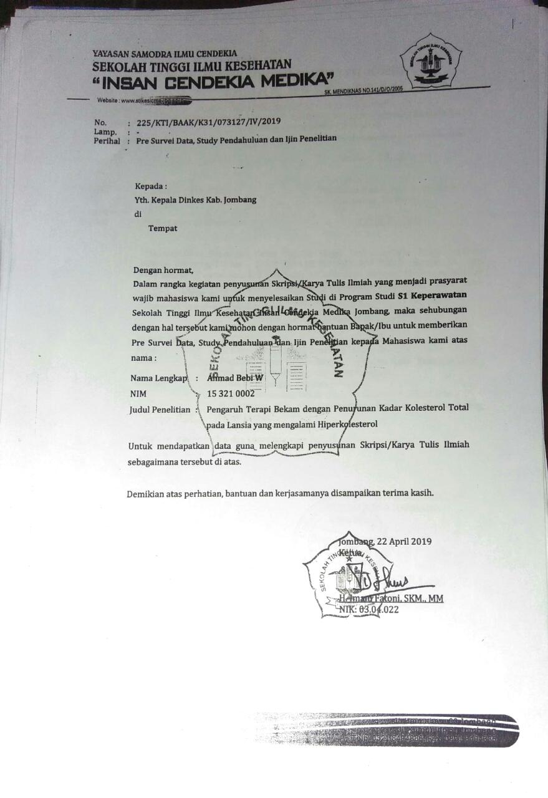

Lampiran 3

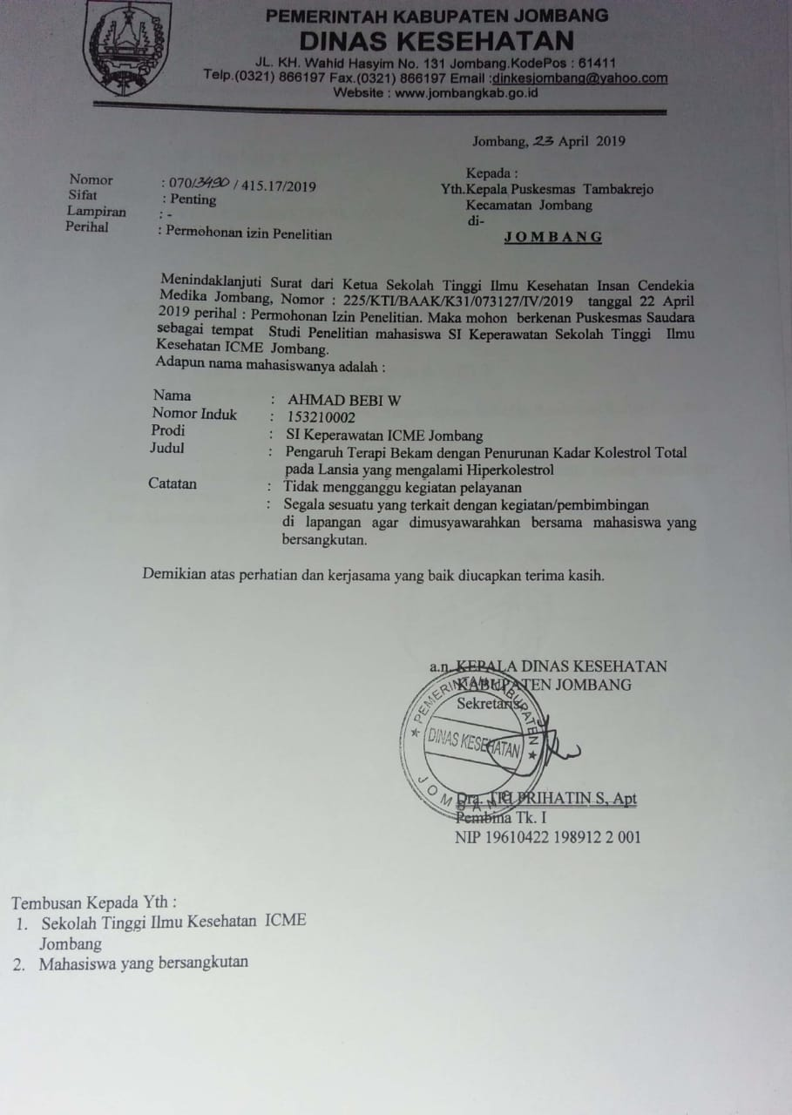

Lampiran 4

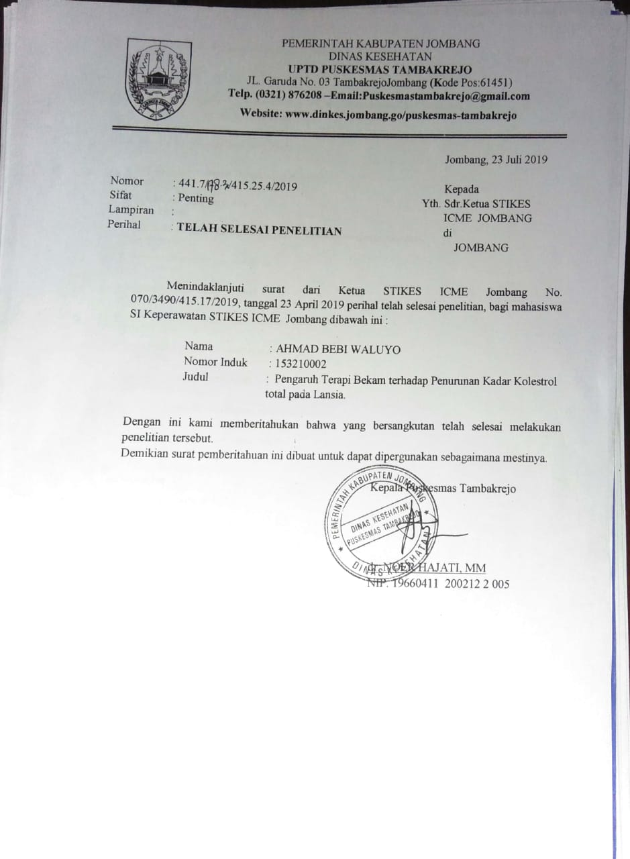

Lampiran 5

**LEMBAR PENJELASAN PENELITIAN**

Saya yang bertanda tangan di bawah ini :

Nama : Ahmad Bebi Waluyo

Nim : 153210002

Program studi : S1 Ilmu Keperawatan

Saat ini melakukan penelitian dengan judul “ Pengaruh Terapi Bekam Terhadap Penurunan Kadar Kolesterol Total Pada Lansia Hiperkolesterolemia di Dusun Sambong Dukuh Kabupaten Jombang”.

Berikut ini penjelasan tentang penelitian dan keikutsertaan bapak/ibu sebagai responden dalam penelitian ini :

1. Tujuan dari penelitian ini untuk mengindentifikasi Pengaruh Terapi Bekam Terhadap Penurunan Kadar Kolesterol Total Pada Lansia Hiperkolesterolemia di Dusun Sambong Dukuh Kabupaten Jombang.
2. Peneliti memberikan surat permohonan dan surat persetujuan untuk menjadi responden.
3. Keikutsertaan responden dalam penelitian ini bukan suatu paksaan dari pihak manapun tetapi sukarela dari responden sendiri.
4. Responden bersedia untuk di bekam oleh peneliti
5. Responden bersedia untuk di cek kadar kolesterol sebelum dan setelah di bekam pada saat penelitian.
6. Apabila pada saat penelitian responden merasa tidak nyaman, responden berhak untuk berbicara kepada peneliti.
7. Respon berhak memberikan pertanyaan kepada peneliti pada waktu penelitian.
8. Peneliti akan merahasiakan semua data ataupun informasi yang disampaikan oleh responden pada saat penelitian.
9. Peneliti akan memberikan *reward* berupa souvenir kepada responden yang sudah dengan sukarela mengikuti penelitian.

Jombang, Juni 2019

Penulis

(Ahmad Bebi Waluyo)

Lampiran 6

**PERMOHONAN MENJADI RESPONDEN**

Dengan hormat,

Yang bertanda tangan dibawah ini :

Nama :Ahmad Bebi Waluyo

Nim : 153210002

Adalah mahasiswa S1 Ilmu Keperawatan Sekolah Tinggi Ilmu Kesehatan Insan Cendekia Medika Jombang. Memohon partisipasi Bapak/Ibu dalam penelitian ini yang berjudul “ Pengaruh Terapi Bekam Terhadap Penurunan Kadar Kolesterol Total Pada Lansia Hiperkolesterolemia di Dusun Sambong Dukuh Kabupaten Jombang”. Penelitian ini sebagai salah satu syarat dalam menyelesaikan pendidikan di Sekolah Tinggi Ilmu Kesehatan Insan Cendekia Medika Jombang.

Partisipasi bapak/ibu dalam penelitian ini sangat bermanfaat bagi saya dalam melakukan penelitian. Saya mengharapkan kesediaan bapak/ibu sesuai dengan hati nurani bapak/ibu tanpa dipengaruhi oleh siapapun. Saya menjamin kerahasian identitas dan informasi yang bapk/ibu berikan tanpa digunakan untuk maksud yang lain-lain.

Sebagai bukti kesediaan bapak/ibu untuk menjadi responden dalam penelitian ini, bapak/ibu dipersilakan untuk bertandatangan pada lembar persetujuan yang telah di persiapkan. Atas partisipasi yang bapak/ibu berikan saya mengucapkan terimakasih

Responden Peneliti

(…………….) (Ahmad Bebi Waluyo)

Lampiran 7

**LEMBAR PERSETUJUAN MENJADI RESPONDEN**

***INFORMED CONSENT***

Setelah mendapatkan penejelasan dari peneliti, saya yang bertanda tangan

Nama :

Umur :

Jenis kelamin :

Alamat :

Menyatakan **(bersedia/tidak bersedia**) menjadi responden dalam penelitian yang dilakukan oleh saudara Ahmad Bebi Waluyo, mahasiswa S1 Ilmu Keperawatan STIKes ICME Jombang yang berjudul “ Pengaruh Terapi Bekam Terhadap Penurunan Kadar Kolesterol Total Pada Lansia Hiperkolesterolemia di Dusun Sambong Dukuh Kabupaten Jombang”

Demikian surat persetujuan ini saya buat dengan sejujur-jujurnya tanpa paksaan dari pihak manapun.

Jombang, Juni 2019

Responden

(..................................)

Lampiran 8

**SURAT PERNYATAAN TIDAK MINUM OBAT**

Saya yang bertanda tangan di bawah ini, menyatakan bersedia untuk berpartisipasi sebagai responden penelitian yang akan dilakukan oleh mahasiswa Sekolah Tinggi Ilmu Kesehatan Insan Cendekia Medika Jombang yang bernama Ahmad Bebi Waloyo (153210002) dengan judul “Pengaruh Terapi Bekam Terhadap Penurunan Kadar Kolesterol Total Pada Lansia yang mengalami Hiperkolesterolemia” di Dusun Sambong Dukuh Jombang.

Tanda tangan saya menunjukkan bahwa saya tidak minum obat selama proses penelitan yakni selama 3 minggu. Demikian pernyataan ini saya buat dengan sesungguhnya dan tanpa paksaan dari pihak manapun.

Jombang, Juni 2019

(………………..)

Lampiran 9

|  |  |
| --- | --- |
| **D:\Stikes_icme_jombang.jpg** | STANDAR OPERASIONAL PROSEDUR  (SOP)  BEKAM |
| **PENGERTIAN** | Suatu pengobatan komplementer/ metode pengobatan penyakit dengan cara mengeluarkan darah kotor melalui permukaan kulit. |
| **Waktu** | 20 Menit |
| **Peralatan** | 1. Menggunakan alat bekam dengan berbagai ukuran kop dari B1-B6. 2. Alat pengeluaran darah berupa lanset yang ujungnya pipih bukan lancip 3. Tisu untuk membersihkan darah 4. Minyak zaitun 5. *Hand scon* (Sarung tangan) 6. Kantong kresek |
| Prosedur pelaksanaan | 1. Persiapan alat 2. Menyiapkan alat 3. Bekam (kop dan pompa yang sudah di sterilisasi), tisu, minyak zaitun, kantong kresek, dan *hand scon* (sarung tangan). 4. Mensterilkan alat agar bebas kuman dan tidak menyebarkan penyakit dengan cara: merebus tabung kop dengan air mendidih selama 20 menit. 5. Menyiapkan pasien 6. Pasien dijelaskan tentang bekam, efek yang terjadi, serta proses penyembuhan. 7. Pasien disiapkan mentalnya agar tidak gelisah dan takut. 8. Selama proses terapi sampai terapi ter akhir pasien dilarang minum obat-obatan/jamu yang dapat mempengaruhi kadar kolesterol 9. Menyiapkan diri sendiri (juru bekam). 10. Mewawancarai pasien 11. Keluhan pasien, keluhan tambahan, serta riwayat penyakit 12. Keluhan dari masing-masing organ tubuh 13. Tahap kerja 14. Menentukan daerah dan titik yang akan dibekam 15. Melakukan pembekaman yang diawali dengan: 16. Sebelum di bekam bagian tubuh yang dibekam sama yang membekam harus punya whudu 17. Doa 18. Mengolesi minyak zaitun ke bagian tubuh yang akan dibekam. 19. Melakukan pengekopan selama kurang lebih 2 menit di titik-titik kolesterol di ulang sebanyak 2 kali. 20. Selanjutnya lepas kop bekam, lakukan penusukan di titik-titik kolesterol selama 2 menit kemudian dilepas bersihkan darah dengan tisu dan di titik yang di tusuk tadi di beri minyak zaitun di tusuk kembali dan di kop. Tunggu 2 menit kemudian lepas dan bersihkan. Ulangi sampai 5 kali. |
| **Terminasi** | 1. Tanyakan perasaan pasien 2. Ucapkan salam dan akhiri tindakan |

Lampiran 10 **LEMBAR OBSERVASI**

|  |  |  |  |  |  |  |  |  |
| --- | --- | --- | --- | --- | --- | --- | --- | --- |
| **No** | **Inisial** | **U** | **JK** | **Pendidikan**  **Terakhir** | **Pekerjaan** | **Obat** | **Pre-test kolesterol sebelum terapi bekam** | **Post-test kolesterol setelah terapi bekam** |
| **1** | Tn. G | 60 thn | L | SD | Petani | Tidak konsumsi | 253 mg/dl | 215 mg/dl |
| **2** | Tn. B | 62 thn | L | SD | Petani | Tidak konsumsi | 233 mg/dl | 187 mg/dl |
| **3** | Tn. K | 64 thn | L | SD | Petani | Tidak konsumsi | 219 mg/ld | 176 mg/dl |
| **4** | Tn. M | 60 thn | L | SD | Petani | Tidak konsumsi | 217 mg/dl | 181 mg/dl |
| **5** | Tn. Z | 65 thn | L | SD | Petani | Tidak konsumsi | 227 mg/dl | 185 mg/dl |
| **6** | Tn. U | 75 thn | L | SD | Petani | Tidak konsumsi | 231 mg/dl | 200 mg/dl |
| **7** | Tn. Y | 69 thn | L | SD | Petani | Tidak konsumsi | 241 mg/dl | 192 mg/dl |
| **8** | Tn. A | 62 thn | L | SD | Petani | Tidak konsumsi | 227 mg/dl | 172 mg/dl |
| **9** | Tn. H | 63 thn | L | SD | Petani | Tidak konsumsi | 210 mg/dl | 212 mg/dl |
| **10** | Tn. D | 65 thn | L | SD | Petani | Tidak konsumsi | 234 mg/dl | 191 mg/dl |
| **11** | Tn. S | 67 thn | L | SD | Petani | Tidak konsumsi | 214 mg/dl | 171 mg/dl |
| **12** | Ny. P | 67 thn | P | SD | IRT | Tidak konsumsi | 218 mg/dl | 170 mg/dl |
| **13** | Ny. K | 66 thn | P | SD | IRT | Obat toko | 242 mg/dl | 189 mg/dl |
| **14** | Ny. A | 68 thn | P | SD | IRT | Obat toko | 251 mg/dl | 190mg/dl |
| **15** | Tn. T | 70 thn | L | SMP | Wirausaha | Obat medis | 235 mg/dl | 192 mg/dl |
| **16** | Tn. S | 72 thn | L | Tidak sekolah | Petani | Tidak konsumsi | 241 mg/dl | 210 mg/dl |
| **17** | Tn. W | 74 thn | L | SD | Petani | Tidak konsumsi | 205mg/dl | 158mg/dl |

Jombang, Juni 2019 Peneliti

(Ahmad Bebi Waluyo)

NIM.153210002

Lampiran 11

TABULASI DATA UMUM DATA KHUSUS

|  |  |  |  |  |  |  |  |  |
| --- | --- | --- | --- | --- | --- | --- | --- | --- |
| NO | R | U | JK | PT | P | O | PRETES | POST TEST |
| **1** | R1 | 1 | 1 | 2 | 6 | 3 | 1 | 1 |
| **2** | R2 | 1 | 2 | 2 | 5 | 4 | 1 | 2 |
| **3** | R3 | 1 | 2 | 2 | 5 | 4 | 1 | 2 |
| **4** | R4 | 1 | 2 | 2 | 5 | 4 | 1 | 2 |
| **5** | R5 | 1 | 1 | 2 | 6 | 4 | 1 | 2 |
| **6** | R6 | 1 | 2 | 3 | 3 | 2 | 1 | 2 |
| **7** | R7 | 2 | 2 | 1 | 5 | 4 | 1 | 2 |
| **8** | R8 | 2 | 2 | 2 | 5 | 4 | 1 | 2 |
| **9** | R9 | 1 | 2 | 2 | 5 | 4 | 1 | 2 |
| **10** | R10 | 1 | 2 | 2 | 5 | 3 | 1 | 2 |
| **11** | R11 | 2 | 1 | 2 | 6 | 4 | 1 | 2 |
| **12** | R12 | 2 | 2 | 2 | 5 | 4 | 1 | 2 |
| **13** | R13 | 2 | 2 | 2 | 5 | 4 | 1 | 2 |
| **14** | R14 | 2 | 2 | 2 | 5 | 4 | 1 | 2 |
| **15** | R15 | 2 | 2 | 2 | 5 | 4 | 1 | 2 |
| **16** | R16 | 2 | 2 | 2 | 5 | 4 | 1 | 1 |
| **17** | R17 | 2 | 2 | 2 | 5 | 4 | 1 | 3 |

Lampiran 12

FREKUENSI

| **Umur** | | | | | |
| --- | --- | --- | --- | --- | --- |
|  |  | Frequency | Percent | Valid Percent | Cumulative Percent |
| Valid | 60-65 tahun | 8 | 47.1 | 47.1 | 47.1 |
| 66-75 tahun | 9 | 52.9 | 52.9 | 100.0 |
| Total | 17 | 100.0 | 100.0 |  |

| **Jenis kelamin** | | | | | |
| --- | --- | --- | --- | --- | --- |
|  |  | Frequency | Percent | Valid Percent | Cumulative Percent |
| Valid | perempuan | 3 | 17.6 | 17.6 | 17.6 |
| laki-laki | 14 | 82.4 | 82.4 | 100.0 |
| Total | 17 | 100.0 | 100.0 |  |

| **pendidikan terakhir** | | | | | |
| --- | --- | --- | --- | --- | --- |
|  |  | Frequency | Percent | Valid Percent | Cumulative Percent |
| Valid | Tidak sekolah | 1 | 5.9 | 5.9 | 5.9 |
| SD | 15 | 88.2 | 88.2 | 94.1 |
| SMP | 1 | 5.9 | 5.9 | 100.0 |
| Total | 17 | 100.0 | 100.0 |  |

| **Pekerjaan** | | | | | |
| --- | --- | --- | --- | --- | --- |
|  |  | Frequency | Percent | Valid Percent | Cumulative Percent |
| Valid | wirausaha | 1 | 5.9 | 5.9 | 5.9 |
| petani | 13 | 76.5 | 76.5 | 82.4 |
| IRT | 3 | 17.6 | 17.6 | 100.0 |
| Total | 17 | 100.0 | 100.0 |  |

| **obat yang dikonsumsi** | | | | | | |
| --- | --- | --- | --- | --- | --- | --- |
|  |  | Frequency | Percent | Valid Percent | Cumulative Percent |
| Valid | obat medis | 1 | 5.9 | 5.9 | 5.9 |
| obat toko | 2 | 11.8 | 11.8 | 17.6 |
| tidak mengkonsumsi | 14 | 82.4 | 82.4 | 100.0 |
|  |  |  |  |  |
| Total | 17 | 100.0 | 100.0 |  |

| **kadar kolesterol total sebelum terapi bekam** | | | | | |
| --- | --- | --- | --- | --- | --- |
|  |  | Frequency | Percent | Valid Percent | Cumulative Percent |
| Valid | tinggi | 17 | 100.0 | 100.0 | 100.0 |

| **kadar kolesterol setelah terapi bekam** | | | | | |
| --- | --- | --- | --- | --- | --- |
|  |  | Frequency | Percent | Valid Percent | Cumulative Percent |
| Valid | tinggi | 2 | 11.8 | 11.8 | 11.8 |
| normal | 14 | 82.4 | 82.4 | 94.1 |
| rendah | 1 | 5.9 | 5.9 | 100.0 |
| Total | 17 | 100.0 | 100.0 |  |

TABULASI SILANG (CROSSTABS)

| **Case Processing Summary** | | | | | | |
| --- | --- | --- | --- | --- | --- | --- |
|  | Cases | | | | | |
|  | Valid | | Missing | | Total | |
|  | N | Percent | N | Percent | N | Percent |
| kadar kolesterol total sebelum terapi bekam \* kadar kolesterol setelah terapi bekam | 17 | 100.0% | 0 | .0% | 17 | 100.0% |

| **kadar kolesterol total sebelum terapi bekam \* kadar kolesterol setelah terapi bekam Crosstabulation** | | | | | | |
| --- | --- | --- | --- | --- | --- | --- |
|  |  |  | kadar kolesterol setelah terapi bekam | | | Total |
|  |  |  | tinggi | Normal | rendah |
| kadar kolesterol total sebelum terapi bekam | tinggi | Count | 2 | 14 | 1 | 17 |
| Expected Count | 2.0 | 14.0 | 1.0 | 17.0 |
| % within kadar kolesterol total sebelum terapi bekam | 11.8% | 82.4% | 5.9% | 100.0% |
| % of Total | 11.8% | 82.4% | 5.9% | 100.0% |
| Total | | Count | 2 | 14 | 1 | 17 |
| Expected Count | 2.0 | 14.0 | 1.0 | 17.0 |
| % within kadar kolesterol total sebelum terapi bekam | 11.8% | 82.4% | 5.9% | 100.0% |
|
|  |

**Wilcoxon Signed Ranks Test**

| **Ranks** | | | | |
| --- | --- | --- | --- | --- |
|  |  | N | Mean Rank | Sum of Ranks |
| kadar kolesterol setelah terapi bekam - kadar kolesterol total sebelum terapi bekam | Negative Ranks | 0a | .00 | .00 |
| Positive Ranks | 15b | 8.00 | 120.00 |
| Ties | 2c |  |  |
| Total | 17 |  |  |

| **Test Statisticsb** | |
| --- | --- |
|  | kadar kolesterol setelah terapi bekam - kadar kolesterol total sebelum terapi bekam |
| Z | -3.771a |
| Asymp. Sig. (2-tailed) | .000 |

Lampiran 13

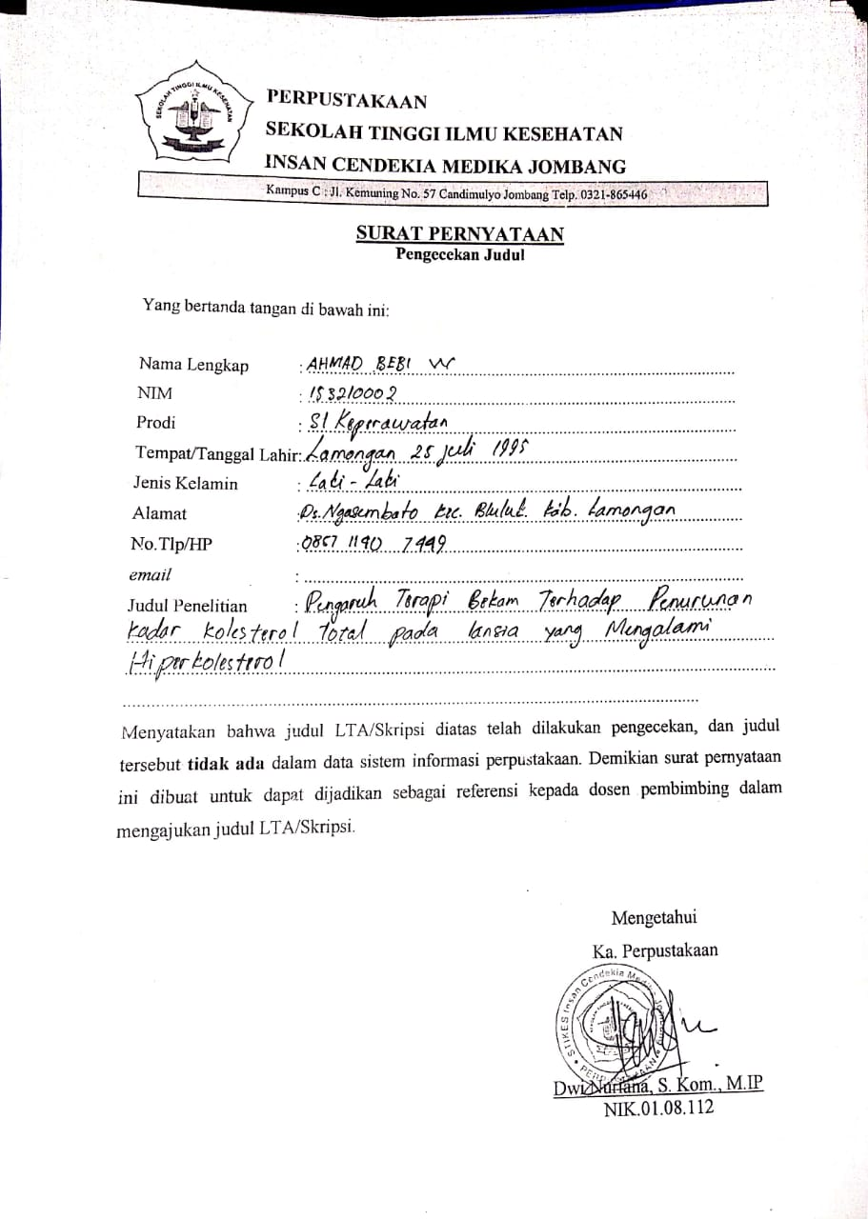

Lampiran 14

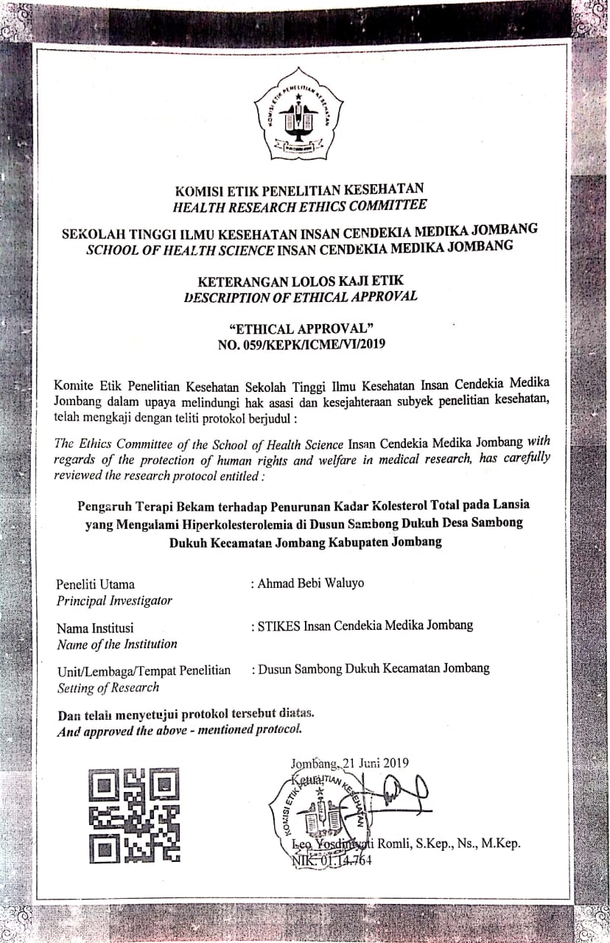

Lampiran 15

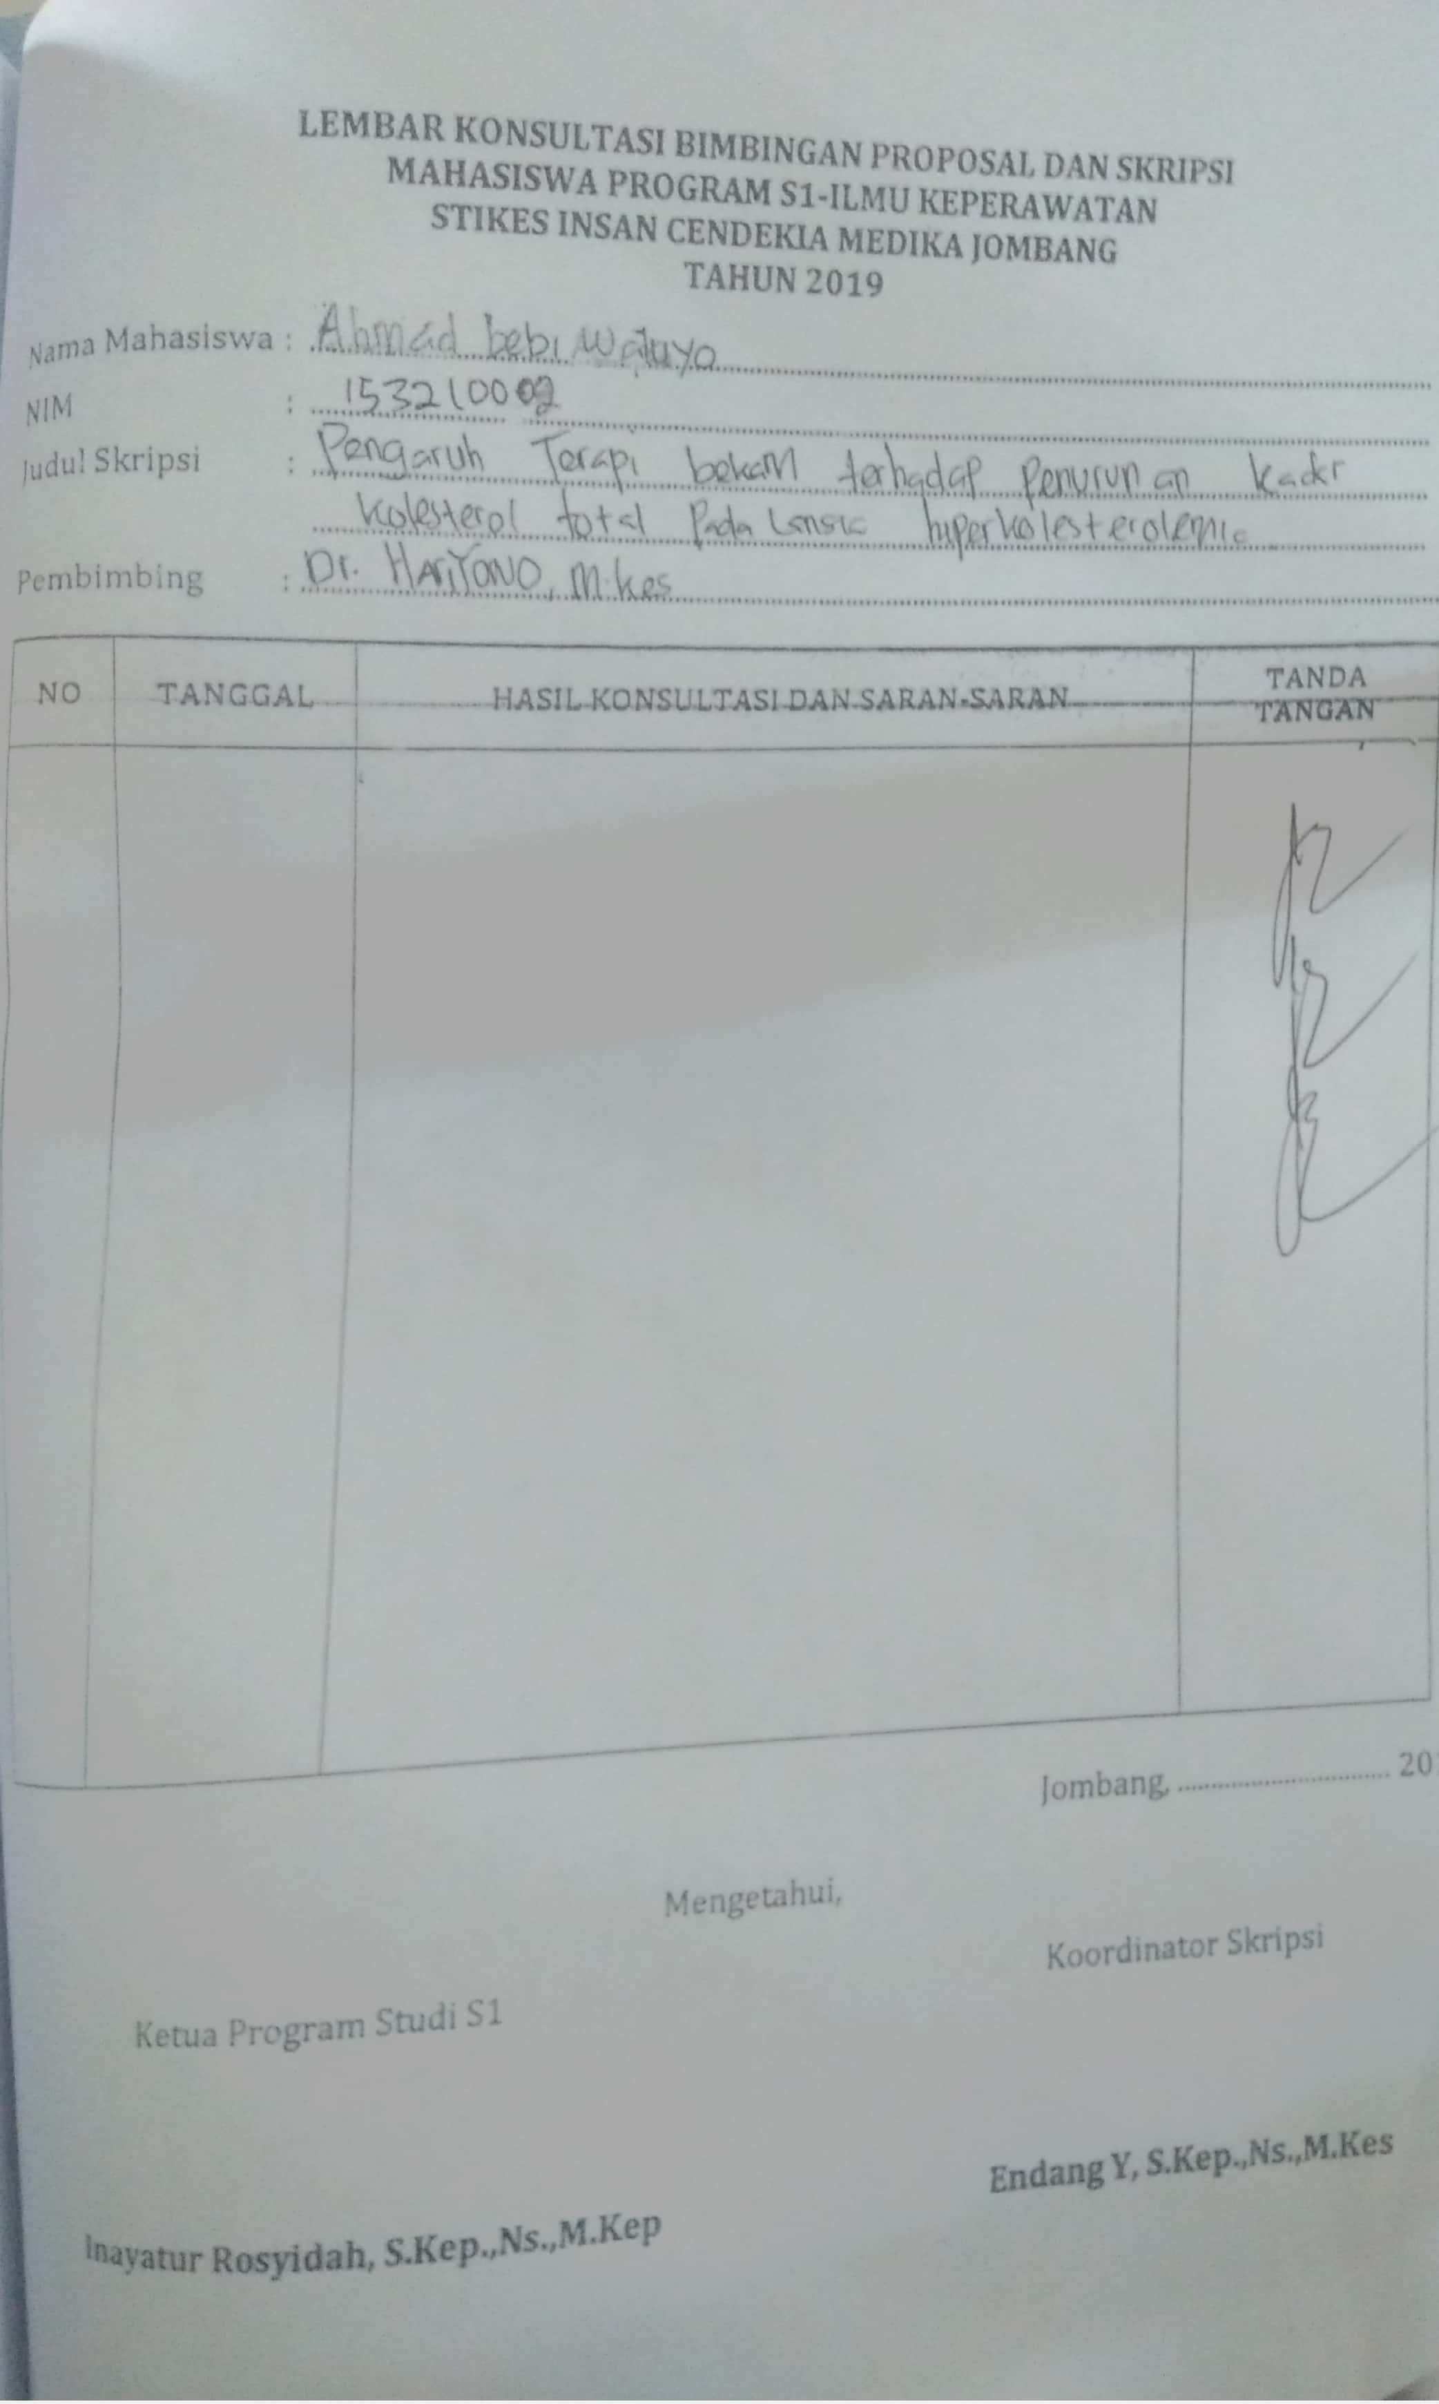

Lampiran 16

